Relazione Progetto Metodologie di Programmazione 2015/2016

Autore: Alessio Murante
Matricola: 5615872
Email: alessio.murante@stud.unifi.it
Corso: B018756 CFU 9
Studente lavoratore, non frequentante, nessuna prova intermedia

L'esercizio scelto è Shop Online.

Testo esercizio
Un negozio online (gli studenti scelgano il tipo di articoli venduti) offre diversi prodotti (catalogo): il cliente può selezionare alcuni articoli, controllare il carrello degli articoli scelti, chiedere una fattura , accettare o ritornare indietro, effettuare il pagamento. La fattura descrive I prodotti acquistati, con il loro prezzo, e il totale.

Specifiche sviluppate
Il software è pensato per un negozio che si occupa della vendita di prodotti alimentari (bevande, dolci e salumi) tipici di alcune nazioni; gli alimenti possono essere venduti anche raggruppati, in un pacco simbolo della nazione, al quale viene applicato uno sconto.
L'interfaccia grafica presenta 5 viste (rappresentate tramite tab):
- Elenco dei prodotti
- Riepilogo del carrello
- Autenticazione cliente
- Scelta del pagamento
- Stampa della Fattura

Nella vista dell'elenco dei prodotti, si possono aggiungere elementi al carrello, annullare o ripetere le operazioni fatte.
E' possibile inoltre eseguire statistiche sui vari tipi di prodotti ed eventualmente su tutti i prodotti, con diverse modalità:
- prodotto più costoso;
- prodotto meno costoso:
- prezzo medio dei prodotti.

Il riepilogo del carrello permette di modificare le quantità dei prodotti inseriti.
Per importi inferiori a 150€ vengono addebitati 20€ di spese di spedizione, altrimenti gratuite.
Inoltre per importi superiori a 200€ viene applicato uno sconto del 10%.
Anche su questa vista è possibile eseguire statistiche sui soli prodotti inseriti nel carrello.

Nella terza vista viene fatta la registrazione/autenticazione del cliente.
In caso di nuovo cliente vengono richiesti i dati anagrafici, una email di registrazione (che servirà per future autenticazioni) e una password, con doppio inserimento di controllo.
In caso di autenticazione invece è necessario inserire l'email di registrazione e la password inserita.
Chiaramente non è possibile registrare un nuovo cliente con una email già inserita nel sistema.

La vista di scelta del pagamento permette di scegliere tra pagamento mediante carta di credito, con controllo sul numero della carta (solamente il numero di cifre inserite) e sulla data di scadenza, oppure mediante contrassegno, che comporta l'applicazione di un importo di maggiorazione del 5% sul totale del carrello.

Una volta completato l'acquisto viene presentata una fattura, sulla quale viene calcolata l'IVA, con la possibilità di stampa.
A questo punto è possibile fare un nuovo acquisto o terminare il programma.
UML

Prodotti
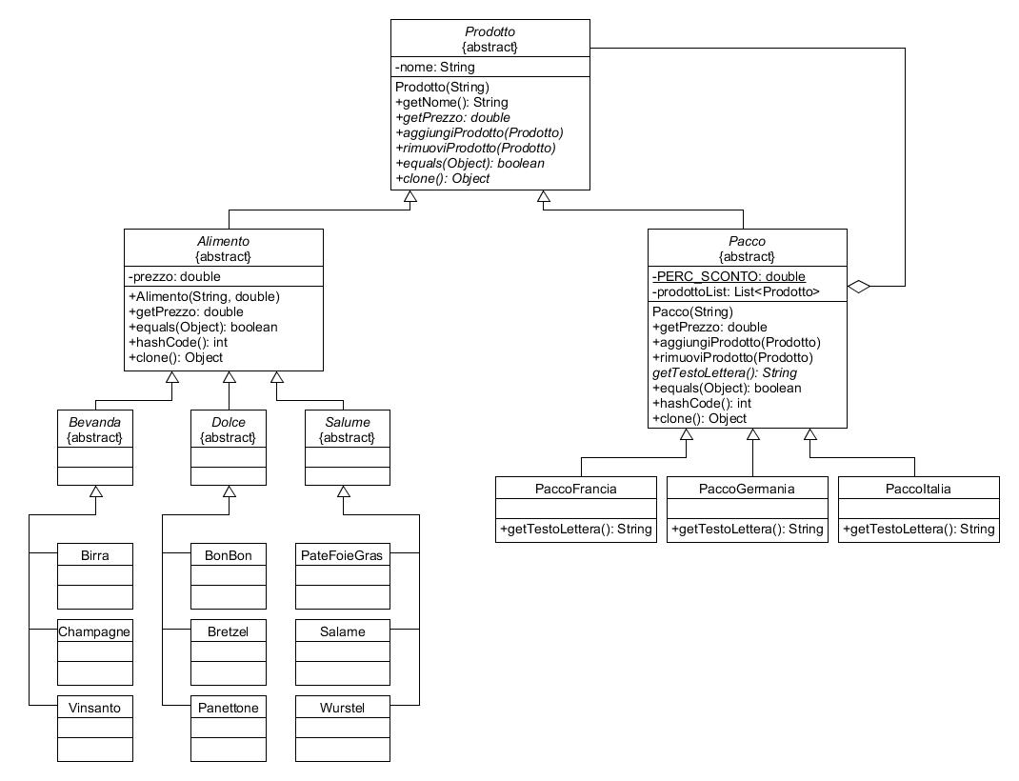
Prodotti Builder

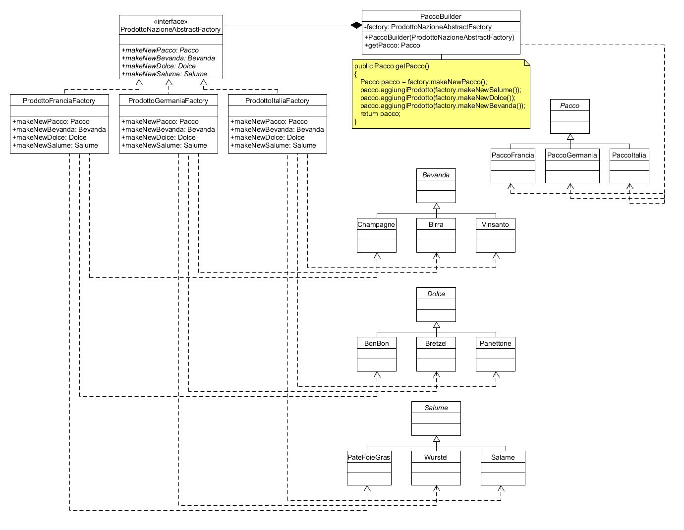
Statistiche

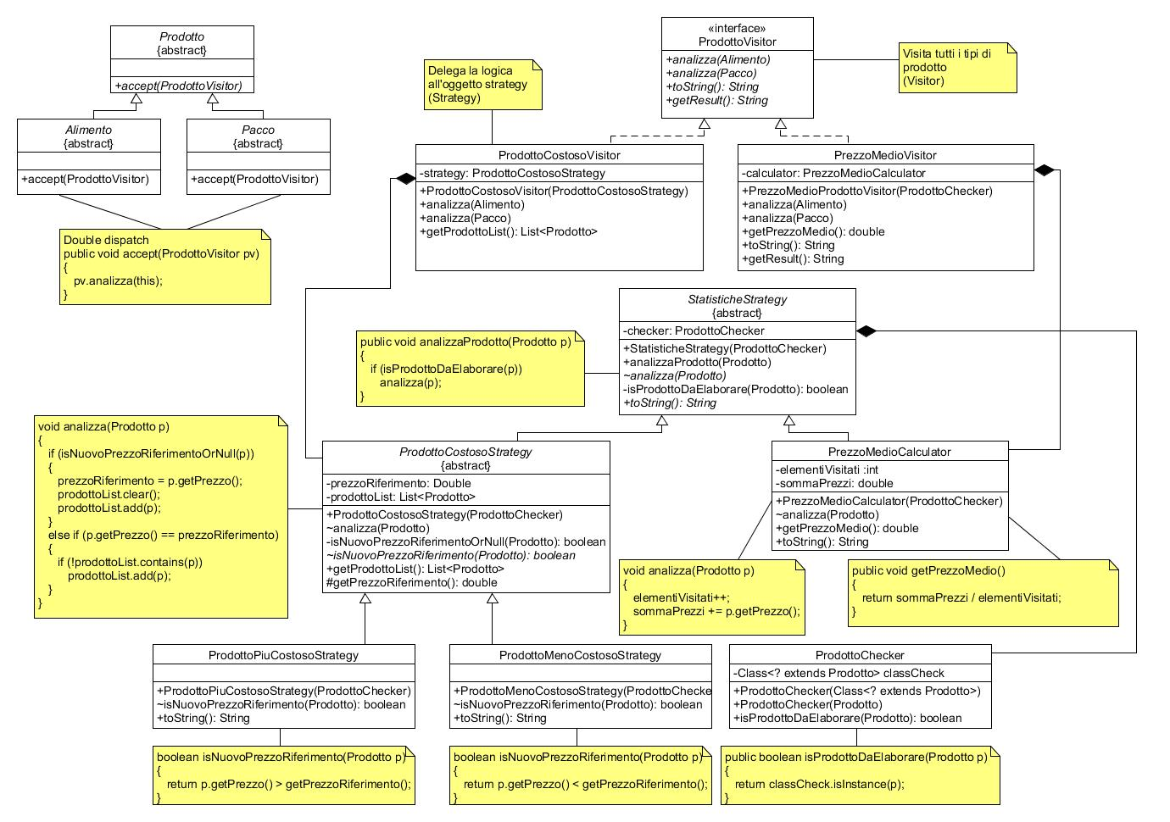
Carrello

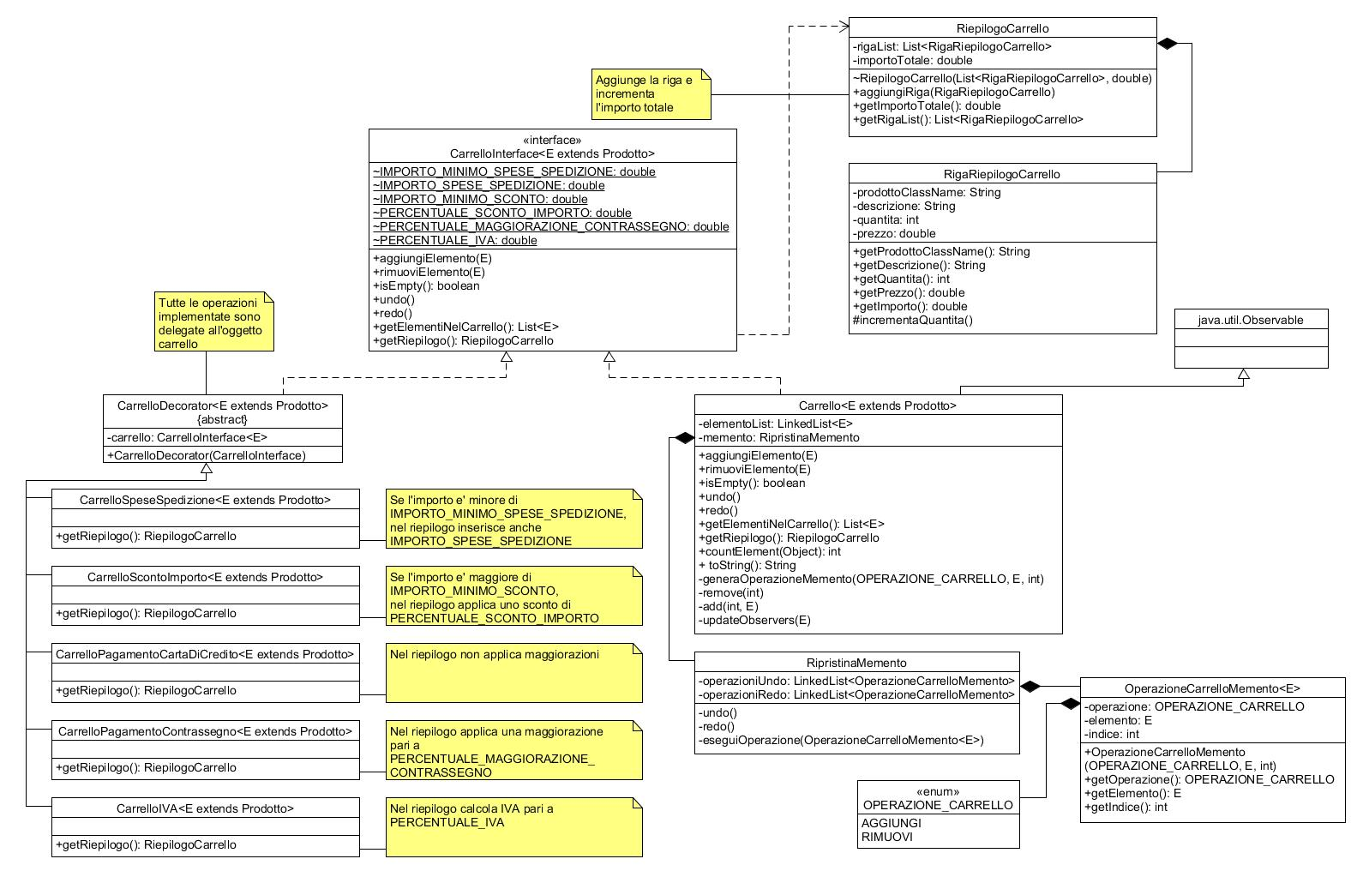
Fattura

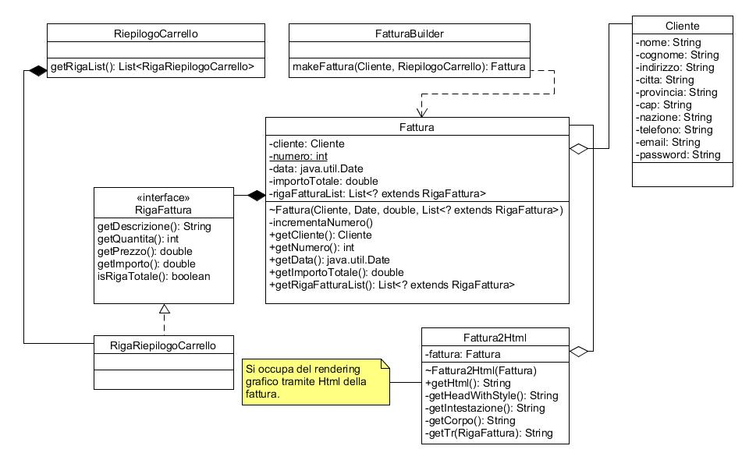
GUI MVC

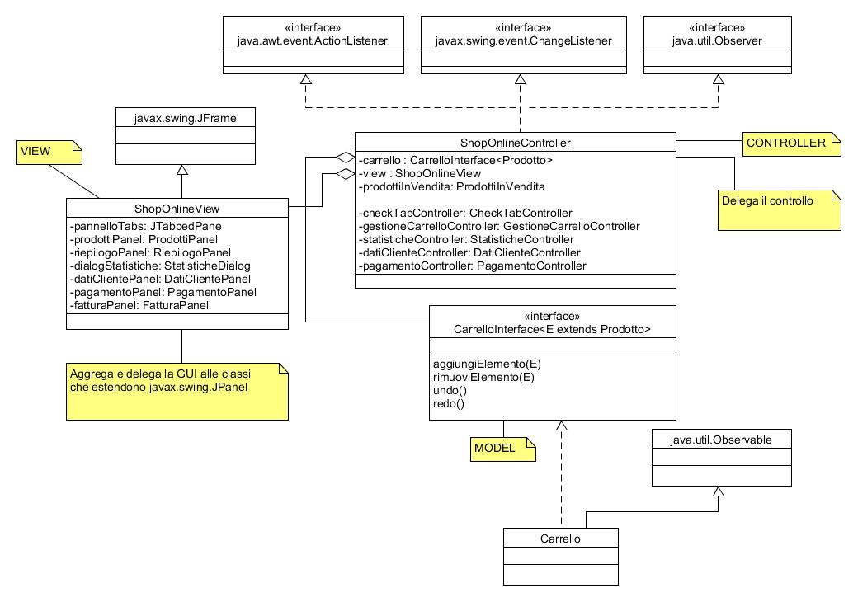
Pattern utilizzati

COMPOSITE
Per rappresentare la struttura dei prodotti in vendita il pattern utilizzato è composite, dove la classe astratta Prodotto rappresenta il generico component, Le implementazioni della classe Alimento rappresentano le foglie (leaf) e le implementazioni della classe Pacco rappresentano gli oggetti composti (composite), tra le cui proprietà hanno un puntatore ad una lista di Prodotto.
Questo pattern è stato utilizzato per poter trattare uniformemente le implementazioni degli alimenti e dei pacchi.

BUILDER E ABSTRACT FACTORY
La costruzione dell'oggetto Pacco è sviluppata utilizzando il pattern builder, e implementata dalla classe PaccoBuilder, in modo da separare la logica di costruzione dalla rappresentazione dell'oggetto.
La classe PaccoBuilder sfrutta il pattern abstract factory per generare pacchi di diverse nazioni, in modo da poter creare famiglie di oggetti correlati tra loro.
La classe ProdottoNazioneAbstractFactory è il creatore astratto e sono state create tanti classi concrete quante sono le nazioni il cui pacco è in vendita.

VISITOR E STRATEGY
La gestione delle statistiche è stata implementata combinando due pattern.
Il pattern visitor permette di aggiungere funzionalità agli oggetti esistenti (Prodotto), senza dover modificare la struttura degli stessi.
Le implementazioni concrete dell'interfaccia ProdottoVisitor incapsulano al loro interno uno stato, che viene aggiornato ad ogni visita, in modo da poter avere un risultato della statistica eseguita.
Nel caso di questo progetto non vengono fatte distinzioni particolari tra oggetti di tipo Alimento e Pacco, ma sono previsti due metodi differenti.
La logica degli algoritmi utilizzati dalle varie implementazioni dei visitor sono isolate in altre classi, implementando il pattern strategy, in modo da poter scegliere in fase di runtime la statistica desiderata, semplicemente scegliendo l'oggetto strategy adeguato.

MEMENTO
Il carrello oltre alle operazioni di aggiunta e rimozione di prodotti, prevede anche la gestione undo/redo per annullare o ripetere operazioni già eseguite; queste funzionalità sono ottenute implementando il pattern memento.
L'oggetto originator è ricoperto dalla classe Carrello, quello caretaker, dalla classe interna CarrelloCaretaker, per non rendere visibile all'esterno l'implementazione della classe Carrello ed infine l'oggetto memento è rappresentato dalla classe OperazioneCarrelloMemento.
OBJECT ADAPTER
Il riepilogo del carrello viene rappresentato utilizzando una javax.swing.JTable, il cui contenuto è rappresentato tramite l'interfaccia javax.swing.table.TableModel.
Attraverso il pattern object adapter, si può adattare la classe RiepilogoCarrello all'interfaccia richiesta; è stata creata una nuova classe RiepilogoCarrelloTableModel, che contiene al suo interno un puntatore ad un oggetto di tipo RiepilogoCarrello, e che estende la classe astratta javax.swing.AbstractTableModel implementando i metodi richiesti e utilizzando il contenuto della classe RiepilogoCarrello per poter disegnare la tabella.

OBSERVER
Per aggiornare dinamicamente l'interfaccia grafica, viene utilizzato il pattern observer. In pratica la classe Carrello estende la classe java.util.Observable, quindi è la l'oggetto subject, mentre la classe ShopOnlineController, implementa l'interfaccia java.util.Observer, quindi è l'oggetto osservatore.
In pratica quando un elemento viene aggiunto al carrello (subject), tutti gli osservatori (in questo caso solo uno) vengono notificati, e nel nostro caso permette di aggiornare l'interfaccia grafica con il corretto numero di elementi inseriti nel carrello.

DECORATOR
L'importo del carrello viene calcolato in fase di runtime attraverso il pattern decorator.
Questo risultato si ottiene dichiarando una interfaccia detta component, rappresentata dalla classe CarrelloInterface; due classi la implementano, una è il concrete component, nel nostro caso la classe Carrello che implementa le funzionalità di aggiunta, undo e redo e l'altra è una classe astratta detta decorator, rappresentata dalla classe CarrelloDecorator, che ha un puntatore ad un oggetto di tipo Carrello e implementa tutti i metodi richiesti dall'interfaccia utilizzando questo oggetto (concrete component).
Esistono diverse implementazioni di questa classe astratta, che riscrivendo il metodo possono fare considerazioni sull'importo raggiunto dal carrello, in modo da poter applicare spese di trasporto oppure sconti oppure maggiorazioni in base al tipo di pagamento oppure semplicemente per calcolare l'iva sui prodotti.

MVC
Per rappresentare l'interfaccia grafica è le relazioni con gli oggetti che modellano il problema, è stato utilizzato il pattern MVC, che permette di separare le funzionalità dell'applicazione, separando la logica di presentazione, dalla logica applicativa, dividendo le funzionalità tra model, view e controller.

I componenti model sono riconducibili alle classi Prodotto, CarrelloInterface, ProdottoVisitor e Fattura, che contengono la logica applicativa.
Il componente view è la classe ShopOnlineView e da tutte le classi che rappresentano i pannelli della finestra.
Il componente controller è implementato dalla classe ShopOnlineController, che interfaccia il model con la view.

Questo pattern è utilizzato per poter riutilizzare separatamente i componenti view o model, mentre il componente controller è accoppiato agli altri due componenti e non ha riusabilità al di fuori della specifica applicazione.

Ulteriori approfondimenti
L'intero progetto è stato sviluppato cercando di seguire i principi di progettazione SOLID:
- S, per SRP Single responsibility principle, in pratica ogni classe e ogni metodo sono stati progettati per assolvere un'unica responsabilità, in modo da arginare i motivi per cui un metodo e/o classe debbano essere modificati;
- O, Open/Closed, per cui una classe deve essere aperta alle estensioni e chiusa alle modifiche, incapsulando la logica con cui esegue i suoi compiti, ma permettendo ad altre classi di aggiungere funzionalità, utilizzando eredità e interfacce; il progetto fa largamente uso di interfacce, classi astratte ed ereditarietà;
- L, Liskov substitution principle, per cui una classe che estende un'altra deve rispettare le proprietà attese dalla classe padre;
- I, Interface segregation principle, secondo il quale un client non deve dipendere da metodi che non utilizza, e quindi è preferibile utilizzare molte piccole interfacce specifiche, piuttosto che classi complesse con molti metodi;
- D, Dependency inversion principle, per cui una classe di alto livello non deve dipendere da una classe di basso livello, ma da una sua astrazione, come un interfaccia o una classe astratta, in modo da avere un alto livello di disaccoppiamento; questo principio è stato utilizzato per disegnare le classi visitor, che si occupano delle statistiche.

Inoltre nel progetto è fondamentale l'RTTI, utilizzata nella classe ProdottoChecker, che permette alle statistiche di filtrare in fase di esecuzione solamente gli elementi che sono del tipo desiderato.

Per gestire la persistenza dei dati di registrazione del cliente viene utilizzato un file XML, creato in una directory dell'applicazione sotto la cartella temporanea del sistema; attraverso la Reflection che permette di recuperare l'elenco dei metodi di una classe, si riesce ad invocare tutti i metodi getter di una istanza della classe Cliente e scrivere il risultato nel file.

Per poter inserire i prodotti in vendita nel carrello, è stata gestita la possibilità di clonare questi elementi. La classe astratta Prodotto riscrive il metodo clone, dichiarandolo pubblico in modo da renderlo disponibile nelle classi client e astratto per“costringere” le sottoclassi ad implementarlo, cosa che avviene nelle classi Alimento e Pacco.
Anche in questo metodo viene utilizzata l'RTTI per recuperare il costruttore con la signatura desiderata della classe concreta e creare una nuova istanza dell'oggetto da clonare; inoltre nella classe Pacco viene eseguita una “copia profonda”, in modo da non condividere le referenze delle istanze della classe Prodotto , che vengono a loro volta clonati, contenute nel nuovo oggetto.

Nella classe Carrello è stato utilizzato il polimorfismo parametrico con un bound superiore sulla classe Prodotto, in modo da non specificare staticamente il tipo di elementi gestiti dalla classe, ma poter comunque utilizzare i metodi della classe padre.

Una ulteriore implementazione sarebbe potuta essere quella di gestire le diciture in lingua, attraverso una classe traduttore, di cui esiste una unica istanza, utilizzando il pattern SINGLETON.
Una interfaccia Translator contenente i metodi per tradurre le chiavi, e tante classi concrete quante sono le lingue gestite, dove i metodi sono implementati con la traduzione e viene gestioto il pattern SINGLETON.
Test eseguiti
Gran parte dell'applicazione è stata sviluppata secondo il principio TDD, ad eccezione di metodi banali, quindi prima sono state create le classi di test, successivamente sono stati implementati i metodi per poter passare i test ed infine è stato eseguito il refactoring per poter avere un codice più pulito e leggibile.
Sono stati eseguiti circa 100 test e per ogni metodo testato è stato cercato di coprire il maggior numero di casistiche possibili.
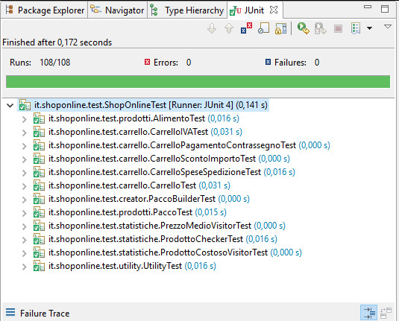
Attraverso uno strumento di code coverage si può vedere che circa il 35% del codice dell'applicazione risulta testato, in pratica i metodi (non banali) delle componenti model che rappresentano e modellano i dati, mentre le componenti view e controller non sono state testate tramite JUnit.

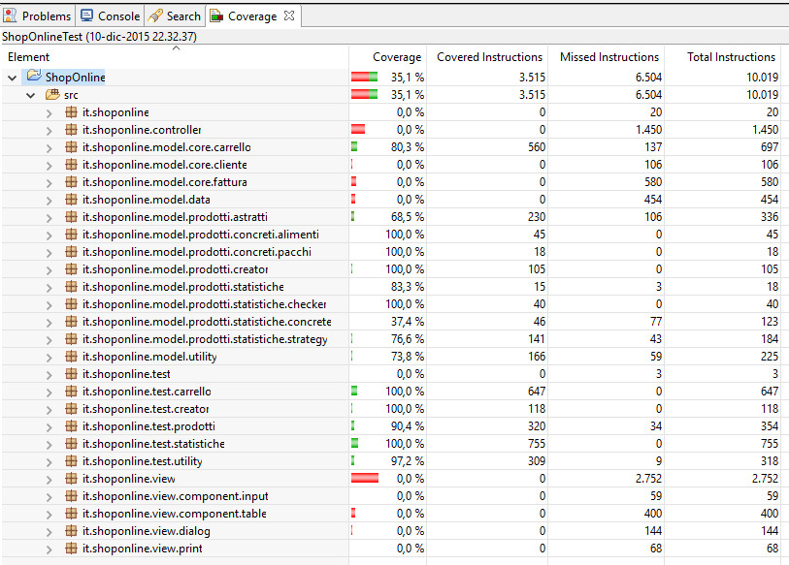
Simulazione di esecuzione e funzionamento

L'applicazione si presenta come una finestra con diversi tab.
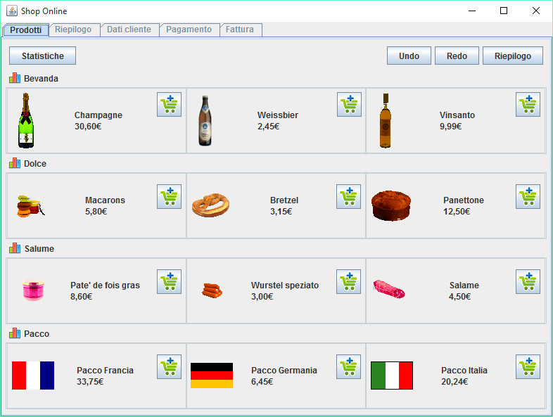
Il primo tab presenta l'elenco dei prodotti in vendita e permette di aggiungerli al carrello. Sono inoltre presenti i bottoni Undo e Redo per annullare o ripetere le operazioni eseguite.

Inoltre è possibile eseguire delle statistiche sui prodotti in vendita.
Ci sono tre tipi di statistiche, che possono essere eseguite su tutti i prodotti, oppure solo su certi tipi di prodotti, per esempio solo su Bevande o Pacchi.
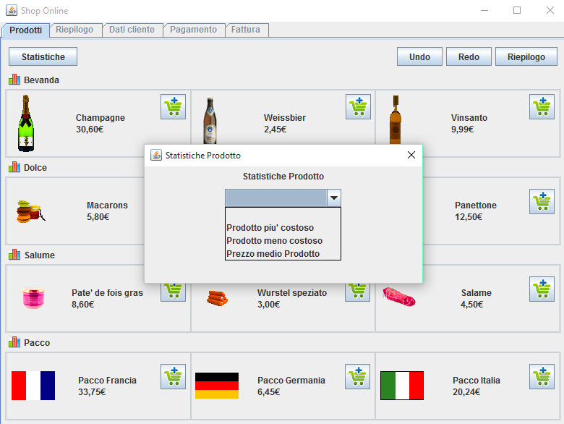

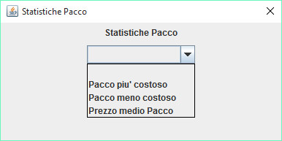

Con il bottone Riepilogo, si passa all'elenco dei prodotti inseriti nel carrello.
Dal tab di riepilogo è possibile consultare i prodotti inseriti nel carrello e modificarne le quantità. Inoltre vengono calcolati sconti e/o spese di trasporto in base all'importo del carrello; è sempre possibile annullare o ripetere le ultime operazioni eseguite.
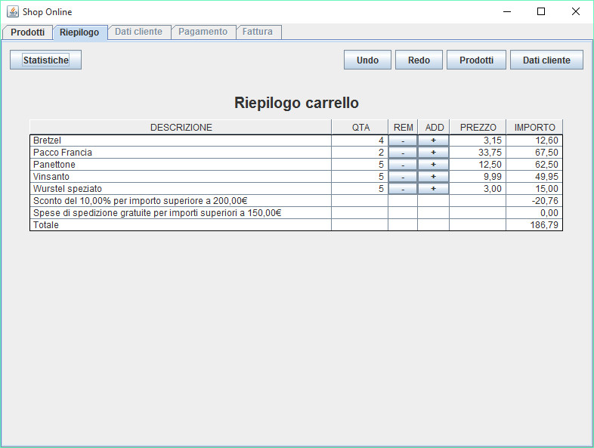

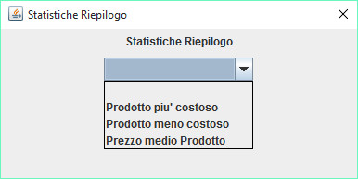
E' possibile eseguire le tre statistiche anche sui prodotti inseriti nel carrello, in questo caso su tutti quanti.

Con il bottone Dati cliente, si passa all'autenticazione.
Nel tab Dati cliente, vengono richiesti i dati per compilare la fattura e poter spedire i prodotti ordinati.
Per i nuovi clienti è prevista una registrazione, con inserimento obbligatori dei dati.
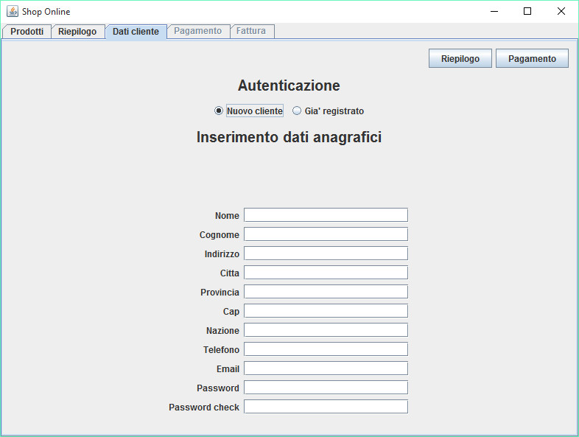
Per i clienti già registrati è prevista l'autenticazione tramite email e password utilizzate in fase di registrazione.
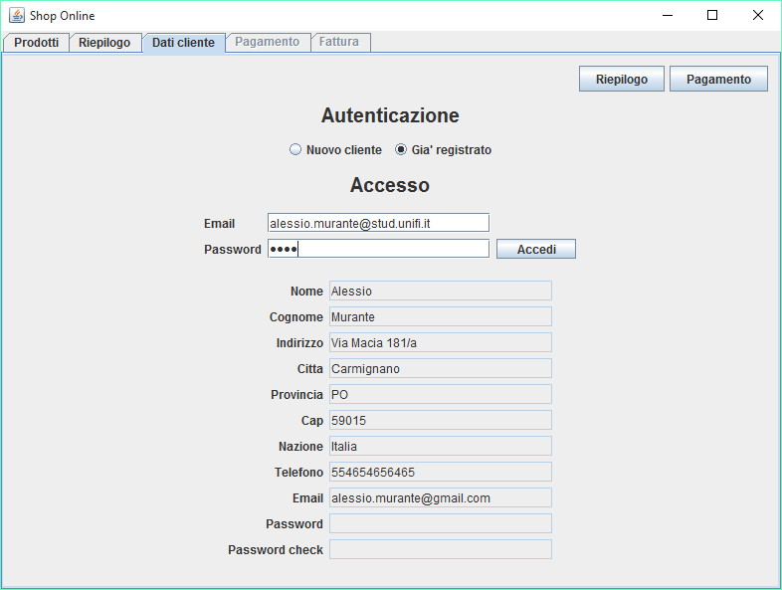
Con il bottone Pagamento, si passa alla scelta del pagamento.

Sono previsti due tipi di pagamento:
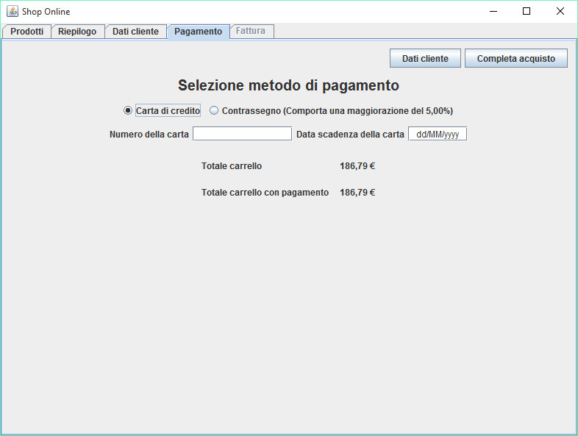
con carta, con controllo sul numero di cifre della carta e data di scadenza;

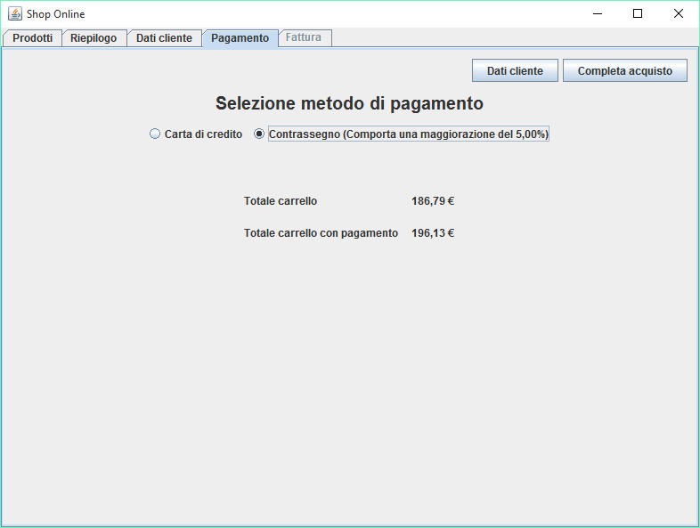
oppure con contrassegno, per il quale viene addebitata una maggiorazione sull'importo.

Con il bottone Completa acquisto, si passa all'ultimo tab, quello della fattura.
Nell'ultimo tab, quello della fattura, viene presentato il documento relativo all'ordine, con incremento automatico del numero e con i dati inseriti dal cliente.
Vengono elencati i prodotti scelti, le eventuali spese di spedizioni e/o sconti e/o maggiorazioni, sul cui importo viene calcolata l'IVA.
Con il bottone Stampa fattura è possibile stampare il documento tramite l'interfaccia di sistema.
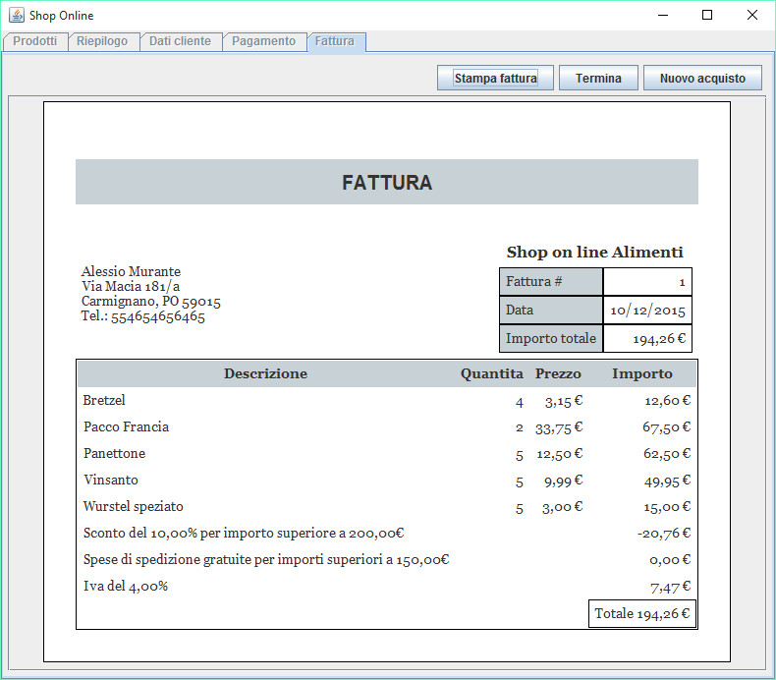
E' possibile infine eseguire un nuovo acquisto, oppure terminare il programma.
Sorgenti

Prodotti astratti

Prodotto
package it.shoponline.model.prodotti.astratti;

import it.shoponline.model.prodotti.statistiche.ProdottoVisitor;
import it.shoponline.model.utility.Constants;
import it.shoponline.model.utility.Utility;

public abstract class Prodotto implements Cloneable
{
private String nome;
public Prodotto(String nome)
{
this.nome = nome;
}
public String getNome()
{
return nome;
}
public abstract void accept(ProdottoVisitor pv);
public String getDescrizione()
{
return getNome() + Constants.NEW_LINE + Utility.formattaDouble(getPrezzo()) + Constants.EURO;
}
public String getDescrizioneHtml()
{
return "<html>" + getDescrizione().replaceAll(Constants.NEW_LINE, Constants.BR) + "</html>";
}
public abstract double getPrezzo();
public abstract void aggiungiProdotto(Prodotto p) throws UnsupportedOperationException;
public abstract void rimuoviProdotto(Prodotto p) throws UnsupportedOperationException;
@Override
public abstract boolean equals(Object obj);
@Override
public abstract Object clone() throws CloneNotSupportedException;
}

Alimento
package it.shoponline.model.prodotti.astratti;

import it.shoponline.model.prodotti.statistiche.ProdottoVisitor;
import it.shoponline.model.utility.Utility;
import java.lang.reflect.Constructor;

public abstract class Alimento extends Prodotto
{
private double prezzo;
public Alimento(String nome, double prezzo)
{
super(nome);
this.prezzo = prezzo;
}
@Override
public double getPrezzo()
{
return prezzo;
}
@Override
public void aggiungiProdotto(Prodotto p) throws UnsupportedOperationException
{
throw new UnsupportedOperationException("Operazione non permessa");
}
@Override
public void rimuoviProdotto(Prodotto p) throws UnsupportedOperationException
{
throw new UnsupportedOperationException("Operazione non permessa");
}
@Override
public Object clone() throws CloneNotSupportedException
{
try
{
Constructor<?> constructor = this.getClass().getConstructor(String.class, double.class);
return (Alimento)constructor.newInstance(getNome(), getPrezzo());
}
catch (Exception e)
{
e.printStackTrace();
throw new CloneNotSupportedException(e.getMessage());
}
}
@Override
public boolean equals(Object obj)
{
if (obj == null || !(obj instanceof Alimento))
return false;
if (!this.getClass().equals(obj.getClass()))
return false;
Alimento oth = (Alimento)obj;
return this.getNome().equals(oth.getNome()) && Utility.equalsDouble(this.getPrezzo(), oth.getPrezzo());
}
@Override
public int hashCode()
{
return (int) (getClass().hashCode() * getNome().hashCode() * getPrezzo());
}
@Override
public void accept(ProdottoVisitor pv)
{
pv.analizza(this);
}
}

Pacco
package it.shoponline.model.prodotti.astratti;

import it.shoponline.model.prodotti.statistiche.ProdottoVisitor;
import it.shoponline.model.utility.Utility;
import java.lang.reflect.Constructor;
import java.util.LinkedList;
import java.util.List;

public abstract class Pacco extends Prodotto
{
private final static double PERC_SCONTO = 0.25;
private List<Prodotto> prodottoList = new LinkedList<Prodotto>();
public Pacco(String nome)
{
super(nome);
}
@Override
public double getPrezzo()
{
double ret = 0;
for (Prodotto prodotto : prodottoList)
ret = Utility.sommaDouble(ret, prodotto.getPrezzo());

double sconto = Utility.moltiplicaDouble(ret, PERC_SCONTO);
// Sconto del 25%
ret = Utility.sommaDouble(ret, -sconto);
return ret;
}
@Override
public void aggiungiProdotto(Prodotto p) throws UnsupportedOperationException
{
prodottoList.add(p);
}
@Override
public void rimuoviProdotto(Prodotto p) throws UnsupportedOperationException
{
prodottoList.remove(p);
}
public abstract String getTestoLettera();
@Override
public Pacco clone() throws CloneNotSupportedException
{
try
{
Constructor<?> constructor = this.getClass().getConstructor(String.class);
Pacco p = (Pacco)constructor.newInstance(getNome());
for (Prodotto prodotto : prodottoList)
p.aggiungiProdotto((Prodotto) prodotto.clone());
return p;
}
catch (Exception e)
{
e.printStackTrace();
throw new CloneNotSupportedException(e.getMessage());
}
}
@Override
public boolean equals(Object obj)
{
if (obj == null || !(obj instanceof Pacco))
return false;
if (!this.getClass().equals(obj.getClass()))
return false;
Pacco oth = (Pacco)obj;
return this.getNome().equals(oth.getNome()) && this.prodottoList.equals(oth.prodottoList);
}

@Override
public int hashCode()
{
int hashCode = getClass().hashCode() * getNome().hashCode();
for (Prodotto p : prodottoList)
hashCode = 31*hashCode + (p==null ? 0 : p.hashCode());
return hashCode;
}

@Override
public void accept(ProdottoVisitor pv)
{
pv.analizza(this);
}
}

Prodotti concreti
Bevanda
package it.shoponline.model.prodotti.astratti;

public abstract class Bevanda extends Alimento
{
public Bevanda(String nome, double prezzo)
{
super(nome, prezzo);
}
}

Dolce
package it.shoponline.model.prodotti.astratti;

public abstract class Dolce extends Alimento
{
public Dolce(String nome, double prezzo)
{
super(nome, prezzo);
}
}

Salume
package it.shoponline.model.prodotti.astratti;

public abstract class Salume extends Alimento
{
public Salume(String nome, double prezzo)
{
super(nome, prezzo);
}
}

Birra
package it.shoponline.model.prodotti.concreti.alimenti;

import it.shoponline.model.prodotti.astratti.Bevanda;

public class Birra extends Bevanda
{
public Birra(String nome, double prezzo)
{
super(nome, prezzo);
}
}

Bretzel
package it.shoponline.model.prodotti.concreti.alimenti;

import it.shoponline.model.prodotti.astratti.Dolce;

public class Bretzel extends Dolce
{
public Bretzel(String nome, double prezzo)
{
super(nome, prezzo);
}
}

Champagne
package it.shoponline.model.prodotti.concreti.alimenti;

import it.shoponline.model.prodotti.astratti.Bevanda;

public class Champagne extends Bevanda
{
public Champagne(String nome, double prezzo)
{
super(nome, prezzo);
}
}

Macarons
package it.shoponline.model.prodotti.concreti.alimenti;

import it.shoponline.model.prodotti.astratti.Dolce;

public class Macarons extends Dolce
{
public Macarons(String nome, double prezzo)
{
super(nome, prezzo);
}
}

Panettone
package it.shoponline.model.prodotti.concreti.alimenti;

import it.shoponline.model.prodotti.astratti.Dolce;

public class Panettone extends Dolce
{
public Panettone(String nome, double prezzo)
{
super(nome, prezzo);
}
}

PateFegatoOca
package it.shoponline.model.prodotti.concreti.alimenti;

import it.shoponline.model.prodotti.astratti.Salume;

public class PateFegatoOca extends Salume
{
public PateFegatoOca(String nome, double prezzo)
{
super(nome, prezzo);
}
}

Salame
package it.shoponline.model.prodotti.concreti.alimenti;

import it.shoponline.model.prodotti.astratti.Salume;

public class Salame extends Salume
{
public Salame(String nome, double prezzo)
{
super(nome, prezzo);
}
}

Vinsanto
package it.shoponline.model.prodotti.concreti.alimenti;

import it.shoponline.model.prodotti.astratti.Bevanda;

public class Vinsanto extends Bevanda
{
public Vinsanto(String nome, double prezzo)
{
super(nome, prezzo);
}
}

Wurstel
package it.shoponline.model.prodotti.concreti.alimenti;

import it.shoponline.model.prodotti.astratti.Salume;

public class Wurstel extends Salume
{
public Wurstel(String nome, double prezzo)
{
super(nome, prezzo);
}
}

PaccoFrancia
package it.shoponline.model.prodotti.concreti.pacchi;

import it.shoponline.model.prodotti.astratti.Pacco;

public class PaccoFrancia extends Pacco
{
public PaccoFrancia(String nome)
{
super(nome);
}
@Override
public String getTestoLettera()
{
return "Tanti saluti dalla Francia";
}
}

PaccoGermania
package it.shoponline.model.prodotti.concreti.pacchi;

import it.shoponline.model.prodotti.astratti.Pacco;

public class PaccoGermania extends Pacco
{
public PaccoGermania(String nome)
{
super(nome);
}
@Override
public String getTestoLettera()
{
return "Tanti saluti dalla Germania";
}
}

PaccoItalia
package it.shoponline.model.prodotti.concreti.pacchi;

import it.shoponline.model.prodotti.astratti.Pacco;

public class PaccoItalia extends Pacco
{
public PaccoItalia(String nome)
{
super(nome);
}
@Override
public String getTestoLettera()
{
return "Tanti saluti dall'Italia";
}
}

Creatori di prodotti
PaccoBuilder
package it.shoponline.model.prodotti.creator;

import it.shoponline.model.prodotti.astratti.Pacco;

public class PaccoBuilder
{
private ProdottoNazioneAbstractFactory factory;
public PaccoBuilder(ProdottoNazioneAbstractFactory factory)
{
this.factory = factory;
}
public Pacco getPacco()
{
Pacco pacco = factory.makeNewPacco();
pacco.aggiungiProdotto(factory.makeNewBevanda());
pacco.aggiungiProdotto(factory.makeNewDolce());
pacco.aggiungiProdotto(factory.makeNewSalume());
return pacco;
}
}

ProdottoNazioneAbstractFactory
package it.shoponline.model.prodotti.creator;

import it.shoponline.model.prodotti.astratti.Bevanda;
import it.shoponline.model.prodotti.astratti.Dolce;
import it.shoponline.model.prodotti.astratti.Pacco;
import it.shoponline.model.prodotti.astratti.Salume;

public interface ProdottoNazioneAbstractFactory
{
public Pacco makeNewPacco();
public Bevanda makeNewBevanda();
public Dolce makeNewDolce();
public Salume makeNewSalume();
}

ProdottoFranciaFactory
package it.shoponline.model.prodotti.creator;

import it.shoponline.model.prodotti.astratti.Bevanda;
import it.shoponline.model.prodotti.astratti.Dolce;
import it.shoponline.model.prodotti.astratti.Pacco;
import it.shoponline.model.prodotti.astratti.Salume;
import it.shoponline.model.prodotti.concreti.alimenti.Champagne;
import it.shoponline.model.prodotti.concreti.alimenti.Macarons;
import it.shoponline.model.prodotti.concreti.alimenti.PateFegatoOca;
import it.shoponline.model.prodotti.concreti.pacchi.PaccoFrancia;

public class ProdottoFranciaFactory implements ProdottoNazioneAbstractFactory
{
public Pacco makeNewPacco()
{
return new PaccoFrancia("Pacco Francia");
}
public Salume makeNewSalume()
{
return new PateFegatoOca("Pate' de fois gras", 8.60);
}
public Dolce makeNewDolce()
{
return new Macarons("Macarons", 5.80);
}
public Bevanda makeNewBevanda()
{
return new Champagne("Champagne", 30.60);
}
}

ProdottoGermaniaFactory
package it.shoponline.model.prodotti.creator;

import it.shoponline.model.prodotti.astratti.Bevanda;
import it.shoponline.model.prodotti.astratti.Dolce;
import it.shoponline.model.prodotti.astratti.Pacco;
import it.shoponline.model.prodotti.astratti.Salume;
import it.shoponline.model.prodotti.concreti.alimenti.Birra;
import it.shoponline.model.prodotti.concreti.alimenti.Bretzel;
import it.shoponline.model.prodotti.concreti.alimenti.Wurstel;
import it.shoponline.model.prodotti.concreti.pacchi.PaccoGermania;

public class ProdottoGermaniaFactory implements ProdottoNazioneAbstractFactory
{
public Pacco makeNewPacco()
{
return new PaccoGermania("Pacco Germania");
}
public Salume makeNewSalume()
{
return new Wurstel("Wurstel speziato", 3.00);
}
public Dolce makeNewDolce()
{
return new Bretzel("Bretzel", 3.15);
}
public Bevanda makeNewBevanda()
{
return new Birra("Weissbier", 2.45);
}
}

ProdottoItaliaFactory
package it.shoponline.model.prodotti.creator;

import it.shoponline.model.prodotti.astratti.Bevanda;
import it.shoponline.model.prodotti.astratti.Dolce;
import it.shoponline.model.prodotti.astratti.Pacco;
import it.shoponline.model.prodotti.astratti.Salume;
import it.shoponline.model.prodotti.concreti.alimenti.Panettone;
import it.shoponline.model.prodotti.concreti.alimenti.Salame;
import it.shoponline.model.prodotti.concreti.alimenti.Vinsanto;
import it.shoponline.model.prodotti.concreti.pacchi.PaccoItalia;

public class ProdottoItaliaFactory implements ProdottoNazioneAbstractFactory
{
public Pacco makeNewPacco()
{
return new PaccoItalia("Pacco Italia");
}
public Salume makeNewSalume()
{
return new Salame("Salame", 4.50);
}
public Dolce makeNewDolce()
{
return new Panettone("Panettone", 12.50);
}
public Bevanda makeNewBevanda()
{
return new Vinsanto("Vinsanto", 9.99);
}
}

Statistiche
ProdottoVisitor
package it.shoponline.model.prodotti.statistiche;

import it.shoponline.model.prodotti.astratti.Alimento;
import it.shoponline.model.prodotti.astratti.Pacco;

public interface ProdottoVisitor
{
public abstract void analizza(Alimento a);
public abstract void analizza(Pacco p);
@Override
public abstract String toString();
public abstract String getResult();
}

PrezzoMedioVisitor
package it.shoponline.model.prodotti.statistiche.concrete;

import it.shoponline.model.prodotti.astratti.Alimento;
import it.shoponline.model.prodotti.astratti.Pacco;
import it.shoponline.model.prodotti.statistiche.ProdottoVisitor;
import it.shoponline.model.prodotti.statistiche.checker.ProdottoChecker;
import it.shoponline.model.prodotti.statistiche.strategy.PrezzoMedioCalculator;
import it.shoponline.model.utility.Constants;
import it.shoponline.model.utility.Utility;

public final class PrezzoMedioVisitor implements ProdottoVisitor
{
private PrezzoMedioCalculator calculator;
public PrezzoMedioVisitor(ProdottoChecker checker)
{
this.calculator = new PrezzoMedioCalculator(checker);
}
@Override
public void analizza(Alimento a)
{
calculator.analizzaProdotto(a);
}
@Override
public void analizza(Pacco p)
{
calculator.analizzaProdotto(p);
}
public double getPrezzoMedio()
{
return calculator.getPrezzoMedio();
}
@Override
public String toString()
{
return calculator.toString();
}
@Override
public String getResult()
{
return toString() + " " + Utility.formattaDouble(getPrezzoMedio()) + Constants.EURO;
}
}

ProdottoCostosoVisitor
package it.shoponline.model.prodotti.statistiche.concrete;

import it.shoponline.model.prodotti.astratti.Alimento;
import it.shoponline.model.prodotti.astratti.Pacco;
import it.shoponline.model.prodotti.astratti.Prodotto;
import it.shoponline.model.prodotti.statistiche.ProdottoVisitor;
import it.shoponline.model.prodotti.statistiche.strategy.ProdottoCostosoStrategy;
import it.shoponline.model.utility.Constants;
import it.shoponline.model.utility.Utility;
import java.util.List;

public final class ProdottoCostosoVisitor implements ProdottoVisitor
{
private ProdottoCostosoStrategy strategy = null;
public ProdottoCostosoVisitor(ProdottoCostosoStrategy strategy)
{
this.strategy = strategy;
}
@Override
public void analizza(Alimento a)
{
strategy.analizzaProdotto(a);
}
@Override
public void analizza(Pacco p)
{
strategy.analizzaProdotto(p);
}
public List<Prodotto> getProdottoList()
{
return strategy.getProdottoList();
}
@Override
public String toString()
{
return strategy.toString();
}
@Override
public String getResult()
{
StringBuilder sb = new StringBuilder();
sb.append(toString());
if (getProdottoList().size() != 0)
{
sb.append(" ");
sb.append(Utility.formattaDouble(strategy.getPrezzoRiferimento())).append(Constants.EURO);
sb.append(" ");
for (Prodotto p : getProdottoList())
sb.append(p.getNome()).append(" ");
}
return sb.toString();
}
}

StatisticheStrategy
package it.shoponline.model.prodotti.statistiche.strategy;

import it.shoponline.model.prodotti.astratti.Prodotto;
import it.shoponline.model.prodotti.statistiche.checker.ProdottoChecker;

public abstract class StatisticheStrategy
{
private ProdottoChecker checker = null;
public StatisticheStrategy(ProdottoChecker checker)
{
this.checker = checker;
}
public void analizzaProdotto(Prodotto p)
{
if (isProdottoDaElaborare(p))
analizza(p);
}
abstract void analizza(Prodotto p);
@Override
public abstract String toString();
protected String getCheckerName()
{
return checker.getCheckClassName();
}
private boolean isProdottoDaElaborare(Prodotto p)
{
return checker.isProdottoDaElaborare(p);
}
}

PrezzoMedioCalculator
package it.shoponline.model.prodotti.statistiche.strategy;

import it.shoponline.model.prodotti.astratti.Prodotto;
import it.shoponline.model.prodotti.statistiche.checker.ProdottoChecker;
import it.shoponline.model.utility.Utility;

public final class PrezzoMedioCalculator extends StatisticheStrategy
{
private int elementiVisitati = 0;
private double sommaPrezzi = 0;
public PrezzoMedioCalculator(ProdottoChecker checker)
{
super(checker);
}
@Override
void analizza(Prodotto p)
{
elementiVisitati++;
sommaPrezzi = Utility.sommaDouble(sommaPrezzi, p.getPrezzo());
}
public double getPrezzoMedio()
{
if (elementiVisitati == 0)
return 0;
return Utility.dividiDouble(sommaPrezzi, elementiVisitati);
}
@Override
public String toString()
{
return "Prezzo medio " + getCheckerName();
}
}

ProdottoCostosoStrategy
package it.shoponline.model.prodotti.statistiche.strategy;

import it.shoponline.model.prodotti.astratti.Prodotto;
import it.shoponline.model.prodotti.statistiche.checker.ProdottoChecker;
import it.shoponline.model.utility.Utility;
import java.util.LinkedList;
import java.util.List;

public abstract class ProdottoCostosoStrategy extends StatisticheStrategy
{
private Double prezzoRiferimento = null;
private List<Prodotto> prodottoList = new LinkedList<Prodotto>();

public ProdottoCostosoStrategy(ProdottoChecker checker)
{
super(checker);
}

@Override
void analizza(Prodotto p)
{
if (isNuovoPrezzoRiferimentoOrNull(p))
{
prezzoRiferimento = p.getPrezzo();
prodottoList.clear();
prodottoList.add(p);
}
else if (Utility.equalsDouble(p.getPrezzo(), prezzoRiferimento))
{
if (!prodottoList.contains(p))
prodottoList.add(p);
}
}

private boolean isNuovoPrezzoRiferimentoOrNull(Prodotto p)
{
if (getPrezzoRiferimento() == null)
return true;
return isNuovoPrezzoRiferimento(p);
}

abstract boolean isNuovoPrezzoRiferimento(Prodotto p);

public List<Prodotto> getProdottoList()
{
return prodottoList;
}

public Double getPrezzoRiferimento()
{
return prezzoRiferimento;
}
}

ProdottoMenoCostosoStrategy
package it.shoponline.model.prodotti.statistiche.strategy;

import it.shoponline.model.prodotti.astratti.Prodotto;
import it.shoponline.model.prodotti.statistiche.checker.ProdottoChecker;

public class ProdottoMenoCostosoStrategy extends ProdottoCostosoStrategy
{
public ProdottoMenoCostosoStrategy(ProdottoChecker checker)
{
super(checker);
}
@Override
boolean isNuovoPrezzoRiferimento(Prodotto p)
{
return p.getPrezzo() < getPrezzoRiferimento();
}
@Override
public String toString()
{
return getCheckerName() + " meno costoso";
}
}

ProdottoPiuCostosoStrategy
package it.shoponline.model.prodotti.statistiche.strategy;

import it.shoponline.model.prodotti.astratti.Prodotto;
import it.shoponline.model.prodotti.statistiche.checker.ProdottoChecker;

public class ProdottoPiuCostosoStrategy extends ProdottoCostosoStrategy
{
public ProdottoPiuCostosoStrategy(ProdottoChecker checker)
{
super(checker);
}
@Override
boolean isNuovoPrezzoRiferimento(Prodotto p)
{
return p.getPrezzo() > getPrezzoRiferimento();
}
@Override
public String toString()
{
return getCheckerName() + " piu' costoso";
}
}

ProdottoChecker
package it.shoponline.model.prodotti.statistiche.checker;

import it.shoponline.model.prodotti.astratti.Prodotto;
import java.util.LinkedList;
import java.util.List;

public class ProdottoChecker
{
private Class<? extends Prodotto> classCheck;
public ProdottoChecker(Class<? extends Prodotto> clazz)
{
this.classCheck = clazz;
}
public boolean isProdottoDaElaborare(Prodotto p)
{
return classCheck.isInstance(p);
}
public List<Prodotto> getProdottoFiltratoList(List<? extends Prodotto> inputList)
{
List<Prodotto> outputList = new LinkedList<Prodotto>();
for (Prodotto p : inputList)
if (isProdottoDaElaborare(p))
outputList.add(p);
return outputList;
}
public String getCheckClassName()
{
return classCheck.getSimpleName();
}
}

Carrello
CarrelloInterface
package it.shoponline.model.core.carrello;

import it.shoponline.model.prodotti.astratti.Prodotto;
import java.util.List;

public interface CarrelloInterface<E extends Prodotto>
{
final static double IMPORTO_MINIMO_SPESE_SPEDIZIONE = 150;
final static double IMPORTO_SPESE_SPEDIZIONE = 20;
final static double IMPORTO_MINIMO_SCONTO = 200;
final static double PERCENTUALE_SCONTO_IMPORTO = 10;
final static double PERCENTUALE_MAGGIORAZIONE_CONTRASSEGNO = 5;
final static double PERCENTUALE_IVA = 4;
public void aggiungiElemento(E p);
public void rimuoviElemento(E p);
public boolean isEmpty();
public void undo();
public void redo();
public RiepilogoCarrello getRiepilogo();
public List<E> getElementiNelCarrello();
}

Carrello/CarrelloCaretaker
package it.shoponline.model.core.carrello;

import it.shoponline.model.prodotti.astratti.Prodotto;
import it.shoponline.model.utility.Utility;
import java.util.ArrayList;
import java.util.Deque;
import java.util.LinkedList;
import java.util.List;
import java.util.Map;
import java.util.Observable;
import java.util.TreeMap;

public class Carrello<E extends Prodotto> extends Observable implements CarrelloInterface<E>
{
// Faccio accessi indicizzati, meglio ArrayList di LinkedList
private List<E> elementoList = new ArrayList<E>();
private CarrelloCaretaker carrelloCaretaker = new CarrelloCaretaker();
@Override
public void aggiungiElemento(E e)
{
int indice = elementoList.size();
add(indice, e);
saveToMemento(OPERAZIONE_CARRELLO.AGGIUNGI, e, indice);
}
@Override
public void rimuoviElemento(E e)
{
int indice = elementoList.indexOf(e);
remove(indice);
saveToMemento(OPERAZIONE_CARRELLO.RIMUOVI, e, indice);
}
@Override
public boolean isEmpty()
{
return elementoList.isEmpty();
}
@Override
public void undo()
{
this.carrelloCaretaker.undo();
}
@Override
public void redo()
{
this.carrelloCaretaker.redo();
}
@Override
public RiepilogoCarrello getRiepilogo()
{
double importoTotale = 0;
Map<String, RigaRiepilogoCarrello> righeMap = new TreeMap<String, RigaRiepilogoCarrello>();
for (Prodotto p : elementoList)
{
String key = p.getNome();
RigaRiepilogoCarrello r = righeMap.get(key);
if (r == null)
r = new RigaRiepilogoCarrello(p.getClass().getName(), p.getNome(), 0, p.getPrezzo());
r.incrementaQuantita();
righeMap.put(key, r);
importoTotale = Utility.sommaDouble(importoTotale, p.getPrezzo());
}
return new RiepilogoCarrello(new LinkedList<RigaRiepilogoCarrello>(righeMap.values()), importoTotale);
}
@Override
public String toString()
{
StringBuilder sb = new StringBuilder();
for (E e : elementoList)
sb.append(e).append(",");
return sb.toString();
}
@Override
public List<E> getElementiNelCarrello()
{
return elementoList;
}
public int countElement(Object obj)
{
int conta = 0;
for (E e : elementoList)
if (e.equals(obj))
conta++;
return conta;
}
private void saveToMemento(OPERAZIONE_CARRELLO t, E e, int indice)
{
carrelloCaretaker.addMemento(new OperazioneCarrelloMemento<E>(t, e, indice));
}
private void remove(int indice)
{
E e = elementoList.get(indice);
elementoList.remove(indice);
updateObservers(e);
}
private void add(int indice, E e)
{
elementoList.add(indice, e);
updateObservers(e);
}
private void updateObservers(E e)
{
System.out.println("Model: modifica dall'esterno, aggiorno gli observers");
setChanged();
notifyObservers(e);
}
private class CarrelloCaretaker
{
// Utilizzo due stack per elencare le operazioni undo/redo
private Deque<OperazioneCarrelloMemento<E>> operazioniUndo = new LinkedList<OperazioneCarrelloMemento<E>>();
private Deque<OperazioneCarrelloMemento<E>> operazioniRedo = new LinkedList<OperazioneCarrelloMemento<E>>();
private void addMemento(OperazioneCarrelloMemento<E> op)
{
// Eseguo una operazione
operazioniUndo.push(op);
// Pulisco le operazioni di REDO
operazioniRedo.clear();
}
private void undo()
{
if (operazioniUndo.isEmpty())
return;
OperazioneCarrelloMemento<E> op = operazioniUndo.pop();
if (op.getOperazione() == OPERAZIONE_CARRELLO.AGGIUNGI)
remove(op.getIndice());
else if (op.getOperazione() == OPERAZIONE_CARRELLO.RIMUOVI)
add(op.getIndice(), op.getElemento());
operazioniRedo.push(op);
}
private void redo()
{
if (operazioniRedo.isEmpty())
return;
OperazioneCarrelloMemento<E> op = operazioniRedo.pop();
if (op.getOperazione() == OPERAZIONE_CARRELLO.AGGIUNGI)
add(op.getIndice(), op.getElemento());
else if (op.getOperazione() == OPERAZIONE_CARRELLO.RIMUOVI)
remove(op.getIndice());
operazioniUndo.push(op);
}
}
}

OperazioneCarrelloMemento
package it.shoponline.model.core.carrello;

class OperazioneCarrelloMemento<E>
{
private OPERAZIONE_CARRELLO operazione;
private E elemento;
private int indice;
public OperazioneCarrelloMemento(OPERAZIONE_CARRELLO operazione, E elemento, int indice)
{
this.operazione = operazione;
this.elemento = elemento;
this.indice = indice;
}
public OPERAZIONE_CARRELLO getOperazione()
{
return operazione;
}
public E getElemento()
{
return elemento;
}
public int getIndice()
{
return indice;
}
}

OPERAZIONE_CARRELLO
package it.shoponline.model.core.carrello;

enum OPERAZIONE_CARRELLO
{
AGGIUNGI,RIMUOVI
}

CarrelloDecorator
package it.shoponline.model.core.carrello;

import it.shoponline.model.prodotti.astratti.Prodotto;
import java.util.List;

public abstract class CarrelloDecorator<E extends Prodotto> implements CarrelloInterface<E>
{
private CarrelloInterface<E> carrello;
public CarrelloDecorator(CarrelloInterface<E> carrello)
{
this.carrello = carrello;
}
@Override
public void aggiungiElemento(E p)
{
carrello.aggiungiElemento(p);
}
@Override
public void rimuoviElemento(E p)
{
carrello.rimuoviElemento(p);
}
@Override
public boolean isEmpty()
{
return carrello.isEmpty();
}
@Override
public void undo()
{
carrello.undo();
}
@Override
public void redo()
{
carrello.redo();
}
@Override
public RiepilogoCarrello getRiepilogo()
{
return carrello.getRiepilogo();
}
@Override
public List<E> getElementiNelCarrello()
{
return carrello.getElementiNelCarrello();
}
}

CarrelloSpeseSpedizione
package it.shoponline.model.core.carrello;

import it.shoponline.model.prodotti.astratti.Prodotto;
import it.shoponline.model.utility.Constants;
import it.shoponline.model.utility.Utility;

public class CarrelloSpeseSpedizione<E extends Prodotto> extends CarrelloDecorator<E>
{
public CarrelloSpeseSpedizione(CarrelloInterface<E> carrello)
{
super(carrello);
}

@Override
public RiepilogoCarrello getRiepilogo()
{
RiepilogoCarrello riepilogoCarrello = super.getRiepilogo();
String descr = "Spese di spedizione gratuite per importi superiori a " + Utility.formattaDouble(IMPORTO_MINIMO_SPESE_SPEDIZIONE) + Constants.EURO;
double importo = 0;
if (riepilogoCarrello.getImportoTotale() < IMPORTO_MINIMO_SPESE_SPEDIZIONE)
{
descr = "Spese di spedizione";
importo = IMPORTO_SPESE_SPEDIZIONE;
}
riepilogoCarrello.aggiungiRiga(new RigaRiepilogoCarrello(descr, 0, importo));
return riepilogoCarrello;
}
}

CarrelloScontoImporto
package it.shoponline.model.core.carrello;

import it.shoponline.model.prodotti.astratti.Prodotto;
import it.shoponline.model.utility.Constants;
import it.shoponline.model.utility.Utility;

public class CarrelloScontoImporto<E extends Prodotto> extends CarrelloDecorator<E>
{
public CarrelloScontoImporto(CarrelloInterface<E> carrello)
{
super(carrello);
}

@Override
public RiepilogoCarrello getRiepilogo()
{
RiepilogoCarrello riepilogoCarrello = super.getRiepilogo();
if (riepilogoCarrello.getImportoTotale() > IMPORTO_MINIMO_SCONTO)
{
double sconto = Utility.moltiplicaDouble(riepilogoCarrello.getImportoTotale(), PERCENTUALE_SCONTO_IMPORTO);
sconto = Utility.dividiDouble(sconto, 100);
sconto = -sconto;
String descr = "Sconto del " + Utility.formattaDouble(PERCENTUALE_SCONTO_IMPORTO) + "% per importo superiore a " + Utility.formattaDouble(IMPORTO_MINIMO_SCONTO) + Constants.EURO;
riepilogoCarrello.aggiungiRiga(new RigaRiepilogoCarrello(descr, 0, sconto));
}
return riepilogoCarrello;
}
}

CarrelloPagamentoCartaDiCredito
package it.shoponline.model.core.carrello;

import it.shoponline.model.prodotti.astratti.Prodotto;

public class CarrelloPagamentoCartaDiCredito<E extends Prodotto> extends CarrelloDecorator<E>
{
public CarrelloPagamentoCartaDiCredito(CarrelloInterface<E> carrello)
{
super(carrello);
}
}

CarrelloPagamentoContrassegno
package it.shoponline.model.core.carrello;

import it.shoponline.model.prodotti.astratti.Prodotto;
import it.shoponline.model.utility.Utility;

public class CarrelloPagamentoContrassegno<E extends Prodotto> extends CarrelloDecorator<E>
{
public CarrelloPagamentoContrassegno(CarrelloInterface<E> carrello)
{
super(carrello);
}

@Override
public RiepilogoCarrello getRiepilogo()
{
RiepilogoCarrello riepilogoCarrello = super.getRiepilogo();
double maggiorazione = Utility.moltiplicaDouble(riepilogoCarrello.getImportoTotale(), PERCENTUALE_MAGGIORAZIONE_CONTRASSEGNO);
maggiorazione = Utility.dividiDouble(maggiorazione, 100);
String descr = "Maggiorazione per pagamento con contrassegno del " + Utility.formattaDouble(PERCENTUALE_MAGGIORAZIONE_CONTRASSEGNO) + "%";
riepilogoCarrello.aggiungiRiga(new RigaRiepilogoCarrello(descr, 0, maggiorazione));
return riepilogoCarrello;
}
}

CarrelloIVA
package it.shoponline.model.core.carrello;

import it.shoponline.model.prodotti.astratti.Prodotto;
import it.shoponline.model.utility.Utility;

public class CarrelloIVA<E extends Prodotto> extends CarrelloDecorator<E>
{
public CarrelloIVA(CarrelloInterface<E> carrello)
{
super(carrello);
}
@Override
public RiepilogoCarrello getRiepilogo()
{
RiepilogoCarrello riepilogoCarrello = super.getRiepilogo();
double iva = Utility.moltiplicaDouble(riepilogoCarrello.getImportoTotale(), PERCENTUALE_IVA);
iva = Utility.dividiDouble(iva, 100);
String descr = "Iva del " + Utility.formattaDouble(PERCENTUALE_IVA) + "%";
riepilogoCarrello.aggiungiRiga(new RigaRiepilogoCarrello(descr, 0, iva));
return riepilogoCarrello;
}
}

RiepilogoCarrello
package it.shoponline.model.core.carrello;

import it.shoponline.model.utility.Constants;
import it.shoponline.model.utility.Utility;
import java.io.Serializable;
import java.util.LinkedList;
import java.util.List;

public class RiepilogoCarrello implements Serializable
{
private static final long serialVersionUID = 1L;

private List<RigaRiepilogoCarrello> rigaList;
private double importoTotale;
RiepilogoCarrello(List<RigaRiepilogoCarrello> rigaList, double importoTotale)
{
this.rigaList = rigaList;
this.importoTotale = importoTotale;
}
public void aggiungiRiga(RigaRiepilogoCarrello riga)
{
rigaList.add(riga);
importoTotale = Utility.sommaDouble(importoTotale, riga.getImporto());
}
public double getImportoTotale()
{
return importoTotale;
}
public List<RigaRiepilogoCarrello> getRigaList()
{
List<RigaRiepilogoCarrello> retList = new LinkedList<RigaRiepilogoCarrello>();
retList.addAll(rigaList);
retList.add(new RigaRiepilogoCarrello(Constants.DIC_TOTALE, 0, importoTotale));
return retList;
}
}

RigaRiepilogoCarrello
package it.shoponline.model.core.carrello;

import it.shoponline.model.core.fattura.RigaFattura;
import it.shoponline.model.utility.Constants;
import it.shoponline.model.utility.Utility;
import java.io.Serializable;

public class RigaRiepilogoCarrello implements RigaFattura, Serializable
{
private static final long serialVersionUID = 1L;
//
private String prodottoClassName = null;
private String descrizione;
private int quantita;
private double prezzo;
public RigaRiepilogoCarrello(String prodottoClassName, String descrizione, int quantita, double prezzo)
{
this.prodottoClassName = prodottoClassName;
this.descrizione = descrizione;
this.quantita = quantita;
this.prezzo = prezzo;
}
public RigaRiepilogoCarrello(String descrizione, int quantita, double prezzo)
{
this.descrizione = descrizione;
this.quantita = quantita;
this.prezzo = prezzo;
}
public String getProdottoClassName()
{
return prodottoClassName;
}
public String getDescrizione()
{
return descrizione;
}
public int getQuantita()
{
return quantita;
}
public double getPrezzo()
{
return prezzo;
}
public double getImporto()
{
if (quantita == 0)
return prezzo;
return Utility.moltiplicaDouble(quantita, prezzo);
}
protected void incrementaQuantita()
{
quantita++;
}
@Override
public boolean isRigaTotale()
{
return Constants.DIC_TOTALE.equals(getDescrizione());
}
}

Fattura
Fattura
package it.shoponline.model.core.fattura;

import it.shoponline.model.core.cliente.Cliente;
import java.util.Date;
import java.util.List;

public class Fattura
{
public final static String RAGIONE_SOCIALE = "Shop on line Alimenti";

private Cliente cliente;
private static int numero;
private Date data;
private double importoTotale;
private List<? extends RigaFattura> rigaFatturaList;
// Package acces del costruttore
Fattura(Cliente cliente, Date data, double importoTotale, List<? extends RigaFattura> rigaFatturaList)
{
// Incremento automatico del numero
incrementaNumero();
this.cliente = cliente;
this.data = data;
this.importoTotale = importoTotale;
this.rigaFatturaList = rigaFatturaList;
}
private synchronized void incrementaNumero()
{
++numero;
}
public Cliente getCliente()
{
return cliente;
}
public int getNumero()
{
return numero;
}
public Date getData()
{
if (data == null)
return null;
return (Date) data.clone();
}
public double getImportoTotale()
{
return importoTotale;
}
public List<? extends RigaFattura> getRigaFatturaList()
{
return rigaFatturaList;
}
}

RigaFattura
package it.shoponline.model.core.fattura;

public interface RigaFattura
{
public String getDescrizione();
public int getQuantita();
public double getPrezzo();
public double getImporto();
public boolean isRigaTotale();
}

FatturaBuilder
package it.shoponline.model.core.fattura;

import it.shoponline.model.core.carrello.RiepilogoCarrello;
import it.shoponline.model.core.cliente.Cliente;
import java.util.Date;

public class FatturaBuilder
{
public Fattura makeFattura(Cliente c, RiepilogoCarrello r)
{
return new Fattura(c, new Date(), r.getImportoTotale(), r.getRigaList());
}
}

Fattura2Html
package it.shoponline.model.core.fattura;

import it.shoponline.model.core.cliente.Cliente;
import it.shoponline.model.utility.Constants;
import it.shoponline.model.utility.Utility;

public class Fattura2Html
{
private final static String NEW_LINE = "<br/>";
private Fattura fattura;

public Fattura2Html(Fattura fattura)
{
this.fattura = fattura;
}
public String getHtml()
{
StringBuilder sb = new StringBuilder();
sb.append("<html>");
sb.append(getHeadWithStyle());
sb.append("<body>");
sb.append(getIntestazione());
sb.append(getCorpo());
sb.append("</body>");
sb.append("</html>");
return sb.toString();
}
private String getHeadWithStyle()
{
final String BG_COLOR = "#C8D1D5";
StringBuilder sb = new StringBuilder();
sb.append("<head>");
sb.append("<style>");

sb.append("* { margin: 0; padding: 0; }");
sb.append("body { width: 450px; margin: 25px; text-align: center; background-color: white; font: 10px Georgia, serif; }");
sb.append("table { border-collapse: collapse; border-spacing: 0; }");
sb.append("table td, table th { padding: 5px; }");
sb.append("#header { height: 15px; width: 100%; margin: 20px 0; background: " + BG_COLOR + "; text-align: center; font: bold 15px Helvetica, Sans-Serif; text-decoration: uppercase; letter-spacing: 20px; padding: 8px 0px; }");
sb.append("#tHead { width: 100%; }");
sb.append("#customer-title { font-size: 12 px; font-weight: bold; float: left; }");
sb.append("#meta { margin-top: 1px; float: right; }");
sb.append("#meta td { border: 1px solid black; text-align: right; }");
sb.append("#meta td.meta-head { text-align: left; background: " + BG_COLOR + "; }");
sb.append(".l { text-align: left; }");
sb.append(".r { text-align: right; }");

sb.append("#items { width: 100%; border: 1px solid black; }");
sb.append("#items td {border: 1px solid black; white-space: nowrap;}");
sb.append("#items td.nr { text-align: right; }");
sb.append("#items th { background: " + BG_COLOR + "; }");
sb.append("#items tr.item-row td { border: 0; vertical-align: top; }");
sb.append("#items td.total-line { border-right: 0; text-align: right; }");
sb.append("#items td.total-value { border-left: 0; padding: 10px; }");
sb.append("#items td.balance { background: " + BG_COLOR + " }");
sb.append("#items td.blank { border: 0; }");

sb.append("</style>");
sb.append("</head>");
return sb.toString();
}
private String getIntestazione()
{
Cliente c = fattura.getCliente();
StringBuilder sb = new StringBuilder();
sb.append("<div id=\"header\">FATTURA</div>");
sb.append("<table id=\"tHead\">");
sb.append("<tr>");
// Dati cliente
{
sb.append("<td class=\"l\">");
sb.append(c.getNome()).append(" ").append(c.getCognome()).append(NEW_LINE);
sb.append(c.getIndirizzo()).append(NEW_LINE);
sb.append(c.getCitta()).append(", ").append(c.getProvincia()).append(" ").append(c.getCap()).append(NEW_LINE);
sb.append("Tel.: ").append(c.getTelefono());
sb.append("</td>");
}
// Dati fattura
{
sb.append("<td class=\"r\">");
sb.append("<table id=\"meta\">");
{
sb.append("<tr>");
sb.append("<th colspan=\"2\">");
sb.append("<div id=\"customer-title\">");
sb.append(Fattura.RAGIONE_SOCIALE);
sb.append("</div>");
sb.append("</th>");
sb.append("</tr>");

sb.append("<tr>");
sb.append("<td class=\"meta-head\">Fattura #</td>");
sb.append("<td><div>").append(fattura.getNumero()).append("</div></td>");
sb.append("</tr>");

sb.append("<tr>");
sb.append("<td class=\"meta-head\">Data</td>");
sb.append("<td>").append(Utility.formattaDate(fattura.getData())).append("</td>");
sb.append("</tr>");

sb.append("<tr>");
sb.append("<td class=\"meta-head\">Importo totale</td>");
sb.append("<td><div class=\"due\">").append(formattaValuta(fattura.getImportoTotale())).append("</div></td>");
sb.append("</tr>");
}
sb.append("</table>");
sb.append("</td>");
}
sb.append("</tr>");
sb.append("</table>");
return sb.toString();
}
private String getCorpo()
{
StringBuilder sb = new StringBuilder();
sb.append("<table id=\"items\">");
sb.append("<tr>");
sb.append("<th>Descrizione</th>");
sb.append("<th>Quantita</th>");
sb.append("<th>Prezzo</th>");
sb.append("<th>Importo</th>");
sb.append("</tr>");

double totCalc = 0;
for (RigaFattura rf : fattura.getRigaFatturaList())
{
if (rf.isRigaTotale())
continue;
totCalc = Utility.sommaDouble(totCalc, rf.getImporto());
sb.append(getTr(rf));
}

sb.append("<tr>");
sb.append("<td colspan=\"3\" class=\"blank\"> </td>");
sb.append("<td class=\"nr\">Totale ").append(formattaValuta(totCalc)).append("</td>");
sb.append("</tr>");
sb.append("</table>");
sb.append("</div>");
return sb.toString();
}

private String getTr(RigaFattura rf)
{
StringBuilder sb = new StringBuilder();
sb.append("<tr class=\"item-row\">");
sb.append("<td class=\"item-name\"><div>").append(rf.getDescrizione()).append("</div></td>");

String qta = "";
String prezzo = "";
if (rf.getQuantita() != 0)
{
qta = String.valueOf(rf.getQuantita());
prezzo = formattaValuta(rf.getPrezzo());
}

sb.append("<td class=\"nr\">").append(qta).append("</td>");
sb.append("<td class=\"nr\">").append(prezzo).append("</td>");
sb.append("<td class=\"nr\">").append(formattaValuta(rf.getImporto())).append("</td>");
sb.append("</tr>");
return sb.toString();
}

private String formattaValuta(double d)
{
return Utility.formattaDouble(d) + " " + Constants.EURO;
}
}

Cliente
package it.shoponline.model.core.cliente;

public class Cliente
{
private String nome;
private String cognome;
private String indirizzo;
private String citta;
private String provincia;
private String cap;
private String nazione;
private String telefono;
private String email;
private String password;

public Cliente()
{
}
public Cliente(String nome, String cognome, String indirizzo, String citta, String provincia, String cap, String nazione, String telefono, String email, String password)
{
this.nome = nome;
this.cognome = cognome;
this.indirizzo = indirizzo;
this.citta = citta;
this.provincia = provincia;
this.cap = cap;
this.nazione = nazione;
this.telefono = telefono;
this.email = email;
this.password = password;
}

public String getNome()
{
return nome;
}

public void setNome(String nome)
{
this.nome = nome;
}

public String getCognome()
{
return cognome;
}

public void setCognome(String cognome)
{
this.cognome = cognome;
}

public String getIndirizzo()
{
return indirizzo;
}

public void setIndirizzo(String indirizzo)
{
this.indirizzo = indirizzo;
}

public String getCitta()
{
return citta;
}

public void setCitta(String citta)
{
this.citta = citta;
}

public String getProvincia()
{
return provincia;
}

public void setProvincia(String provincia)
{
this.provincia = provincia;
}

public String getCap()
{
return cap;
}

public void setCap(String cap)
{
this.cap = cap;
}

public String getNazione()
{
return nazione;
}

public void setNazione(String nazione)
{
this.nazione = nazione;
}

public String getTelefono()
{
return telefono;
}

public void setTelefono(String telefono)
{
this.telefono = telefono;
}

public String getEmail()
{
return email;
}

public void setEmail(String email)
{
this.email = email;
}
public String getPassword()
{
return password;
}
public void setPassword(String password)
{
this.password = password;
}
}

XML
BaseXML
package it.shoponline.model.data;

import java.io.File;
import java.io.IOException;
import java.lang.reflect.Method;
import javax.xml.parsers.DocumentBuilder;
import javax.xml.parsers.DocumentBuilderFactory;
import javax.xml.transform.Transformer;
import javax.xml.transform.TransformerException;
import javax.xml.transform.TransformerFactory;
import javax.xml.transform.dom.DOMSource;
import javax.xml.transform.stream.StreamResult;
import org.w3c.dom.Attr;
import org.w3c.dom.Document;
import org.w3c.dom.Element;
import org.w3c.dom.Node;
import org.w3c.dom.NodeList;

public abstract class BaseXML
{
private final static String APPLICATION_FOLDER = "ShopOnline";
private final static String GET = "get";
private final static String SET = "set";
private final static String ID = "id";

private File xmlFile;
private Document doc;

public BaseXML()
{
try
{
this.xmlFile = retrieveOrCreateXMLFile(getNomeFileXML(), getRootTagName());
this.doc = parseDocument();
}
catch (Exception e)
{
e.printStackTrace();
}
}

abstract String getNomeFileXML();

abstract String getRootTagName();

abstract String getElementTagName();

private static File retrieveOrCreateXMLFile(String fileName, String rootTagName) throws Exception
{
String tmpDirStr = System.getProperty("java.io.tmpdir");
if (tmpDirStr == null)
throw new IOException("System property 'java.io.tmpdir' does not specify a tmp dir");

File tmpDir = new File(tmpDirStr);
if (!tmpDir.exists())
if (!tmpDir.mkdirs())
throw new IOException("Unable to create tmp dir " + tmpDir);

// Directory dell'applicazione
File resultDir = new File(tmpDir, APPLICATION_FOLDER);
if (!resultDir.exists())
if (!resultDir.mkdir())
throw new IOException("Errore creazione directory dell'applicazione");
// File
if (!fileName.endsWith(".xml"))
fileName = fileName.concat(".xml");

File resultFile = new File(resultDir, fileName);
if (!resultFile.exists())
{
if (!resultFile.createNewFile())
throw new IOException("Errore creazione file xml");
// Creo la radice dell'xml
createRoot(resultFile, rootTagName);
}
return resultFile;
}

private static void createRoot(File xmlFile, String rootTagName) throws Exception
{
DocumentBuilder docBuilder = DocumentBuilderFactory.newInstance().newDocumentBuilder();
// Creo un nuovo document
Document document = docBuilder.newDocument();
// Creo l'elemento di radice
Element element = document.createElement(rootTagName);
// Lo inserisco nel documento
document.appendChild(element);
// Scrivo il file
writeFile(document, xmlFile);
}

private static void writeFile(Document doc, File xmlFile)
{
try
{
TransformerFactory transformerFactory = TransformerFactory.newInstance();
Transformer transformer = transformerFactory.newTransformer();
DOMSource source = new DOMSource(doc);
StreamResult result = new StreamResult(xmlFile);
transformer.transform(source, result);
}
catch (TransformerException e)
{
e.printStackTrace();
}
}

private Document parseDocument() throws Exception
{
return DocumentBuilderFactory.newInstance().newDocumentBuilder().parse(xmlFile);
}

private Element getNewElement(String id)
{
Element element = doc.createElement(getElementTagName());
// Attribuisco al nodo una chiave
Attr attr = doc.createAttribute(ID);
attr.setValue(id);
element.setAttributeNode(attr);

return element;
}

private Element getNewTag(String tagName, Object value)
{
if (tagName.startsWith(GET))
tagName = tagName.substring(GET.length());
Element element = doc.createElement(tagName);
element.appendChild(doc.createTextNode(String.valueOf(value)));
return element;
}

private Element getElementByKey(String key)
{
try
{
NodeList nList = doc.getElementsByTagName(getElementTagName());
for (int temp = 0; temp < nList.getLength(); temp++)
{
Node nNode = nList.item(temp);
if (nNode.getNodeType() == Node.ELEMENT_NODE)
{
Element el = (Element) nNode;
if (key.equals(el.getAttribute(ID)))
return el;
}
}
}
catch (Exception e)
{
e.printStackTrace();
}
return null;
}

private Node getRoot() throws Exception
{
NodeList nList = doc.getElementsByTagName(getRootTagName());
int l = nList.getLength();
if (l == 0)
return null;
if (l > 1)
throw new RuntimeException("Deve esistere una sola radice!");
return nList.item(0);
}

private void appendNewElement(Object obj, String id) throws Exception
{
Element cliente = getNewElement(id);
Method[] methods = obj.getClass().getMethods();
for (Method m : methods)
{
String name = m.getName();
// Elaboro solo i getter
if (!name.startsWith(GET) || "getClass".equals(name))
continue;
cliente.appendChild(getNewTag(name, m.invoke(obj)));
}

// Appendo alla radice
getRoot().appendChild(cliente);
}

//
protected boolean isElementoPresente(String id)
{
return getElementByKey(id) != null;
}

protected <T> T getObjectFromElement(Class<T> clazz, String id)
{
Element element = getElementByKey(id);
if (element == null)
return null;
//
try
{
Object objRet = clazz.getConstructor().newInstance();
NodeList nList = element.getChildNodes();
for (int temp = 0; temp < nList.getLength(); temp++)
{
Node nNode = nList.item(temp);
if (nNode.getNodeType() == Node.ELEMENT_NODE)
{
Element el = (Element) nNode;
if (el.getChildNodes().getLength() != 1)
continue;
Node valNode = el.getChildNodes().item(0);
if (valNode == null || valNode.getNodeType() != Node.TEXT_NODE)
continue;
org.w3c.dom.CharacterData val = (org.w3c.dom.CharacterData) valNode;
Method m = clazz.getMethod(SET + el.getNodeName(), String.class);
m.invoke(objRet, val.getNodeValue());
}
}
return (clazz.cast(objRet));
}
catch (Exception e)
{
e.printStackTrace();
}
return null;
}

protected void storeElement(Object obj, String id)
{
try
{
if (isElementoPresente(id))
return;
// Aggiungo alla radice un nuovo cliente
appendNewElement(obj, id);
// Scrivo il file
writeFile(doc, xmlFile);
}
catch (Exception e)
{
e.printStackTrace();
}
}
}

ClienteXML
package it.shoponline.model.data;

import it.shoponline.model.core.cliente.Cliente;

public class ClienteXML extends BaseXML
{
private final static String ROOT_TAG_NAME = "Clienti";
private final static String ELEMENT_TAG_NAME = "Cliente";
private final static String NOME_FILE_XML = "Clienti_SHOPONLINE.xml";

@Override
public String getNomeFileXML()
{
return NOME_FILE_XML;
}

@Override
String getRootTagName()
{
return ROOT_TAG_NAME;
}

@Override
String getElementTagName()
{
return ELEMENT_TAG_NAME;
}

public boolean isClientePresente(String email)
{
return isElementoPresente(email);
}

public Cliente getCliente(String email)
{
return getObjectFromElement(Cliente.class, email);
}

public void storeCliente(Cliente c)
{
storeElement(c, c.getEmail());
}
}

Test
AlimentoTest
package it.shoponline.test.prodotti;

import static org.junit.Assert.assertEquals;
import static org.junit.Assert.assertFalse;
import static org.junit.Assert.assertNotEquals;
import it.shoponline.model.prodotti.astratti.Alimento;
import it.shoponline.model.prodotti.concreti.alimenti.Birra;
import it.shoponline.model.prodotti.concreti.alimenti.Champagne;
import org.junit.Before;
import org.junit.Test;

public class AlimentoTest
{
private Alimento alimento1;
private Alimento alimento2;
private Alimento alimento3;
@Before
public void setUp() throws Exception
{
alimento1 = new Birra("Birra", 3);
alimento2 = new Champagne("Champagne", 3);
alimento3 = new Birra("Birra", 3);
}
//---------------------------------------------------------------------------------------------
@Test
public void testGetPrezzo()
{
assertEquals(3, alimento1.getPrezzo(), 0);
}
//---------------------------------------------------------------------------------------------
@Test(expected = UnsupportedOperationException.class)
public void testAggiungiProdotto()
{
alimento1.aggiungiProdotto(alimento2);
}
//---------------------------------------------------------------------------------------------
@Test(expected = UnsupportedOperationException.class)
public void testRimuoviProdotto()
{
alimento1.rimuoviProdotto(alimento2);
}
//---------------------------------------------------------------------------------------------
@Test
public void testEquals_Equal()
{
assertEquals(alimento1, alimento3);
}
@Test
public void testEquals_NotEqual()
{
assertNotEquals(alimento1, alimento2);
}
//---------------------------------------------------------------------------------------------
@Test
public void testClone_Equal1() throws CloneNotSupportedException
{
Alimento clone = (Alimento) alimento1.clone();
assertEquals(alimento1, clone);
//
assertFalse(alimento1 == clone);
}
@Test
public void testClone_Equal2() throws CloneNotSupportedException
{
Alimento clone = (Alimento) alimento1.clone();
assertEquals(alimento3, clone);
//
assertFalse(alimento3 == clone);
}
@Test
public void testClone_NotEqual() throws CloneNotSupportedException
{
Alimento clone = (Alimento) alimento1.clone();
assertNotEquals(alimento2, clone);
//
assertFalse(alimento2 == clone);
}
//---------------------------------------------------------------------------------------------
}

PaccoTest
package it.shoponline.test.prodotti;

import static org.junit.Assert.assertEquals;
import static org.junit.Assert.assertFalse;
import static org.junit.Assert.assertNotEquals;
import static org.junit.Assert.assertTrue;
import it.shoponline.model.prodotti.astratti.Alimento;
import it.shoponline.model.prodotti.astratti.Pacco;
import it.shoponline.model.prodotti.concreti.alimenti.Champagne;
import it.shoponline.model.prodotti.concreti.alimenti.Macarons;
import it.shoponline.model.prodotti.concreti.alimenti.Panettone;
import it.shoponline.model.prodotti.concreti.alimenti.Salame;
import it.shoponline.model.prodotti.concreti.alimenti.Vinsanto;
import it.shoponline.model.prodotti.concreti.pacchi.PaccoFrancia;
import it.shoponline.model.prodotti.concreti.pacchi.PaccoGermania;
import it.shoponline.model.prodotti.concreti.pacchi.PaccoItalia;
import org.junit.Before;
import org.junit.Test;

public class PaccoTest
{
private Pacco pacco = new PaccoItalia("Pacco Italia");
private Alimento alimento = new Salame("Salame", 4.89);

private Pacco paccoItalia1 = new PaccoItalia("Pacco Italia 1");
private Pacco paccoItalia2 = new PaccoItalia("Pacco Italia 2");
private Pacco paccoItalia3 = new PaccoItalia("Pacco Italia 3");
private Pacco paccoFrancia = new PaccoItalia("Pacco Francia");
private Pacco paccoGermania = new PaccoGermania("Pacco Germania");
private Pacco paccoFranciaVero = new PaccoFrancia("Pacco Francia");
@Before
public void setUp() throws Exception
{
paccoItalia1.aggiungiProdotto(new Vinsanto("Vinsanto", 10.5));
paccoItalia1.aggiungiProdotto(new Panettone("Panettone", 8.6));

paccoItalia2.aggiungiProdotto(new Vinsanto("Vinsanto", 10.5));
paccoItalia2.aggiungiProdotto(new Panettone("Panettone", 8.6));

paccoItalia3.aggiungiProdotto(new Vinsanto("Vinsanto", 10));
paccoItalia3.aggiungiProdotto(new Panettone("Panettone", 8.6));

paccoFrancia.aggiungiProdotto(new Champagne("Champagne", 22.5));
paccoFrancia.aggiungiProdotto(new Macarons("Macarons", 3.3));
}
//---------------------------------------------------------------------------------------------
@Test
public void testgetPrezzo()
{
assertEquals(14.32, paccoItalia1.getPrezzo(), 0);
}
//---------------------------------------------------------------------------------------------
@Test
public void testAggiungiProdotto()
{
pacco.aggiungiProdotto(alimento);
assertTrue(true);
}
//---------------------------------------------------------------------------------------------
public void testRimuoviProdotto()
{
pacco.rimuoviProdotto(alimento);
assertTrue(true);
}
//---------------------------------------------------------------------------------------------
@Test
public void testEquals_Equal()
{
assertNotEquals(paccoItalia1, paccoItalia2);
}
@Test
public void testEquals_NotEqual_1()
{
assertNotEquals(paccoItalia1, paccoItalia3);
}
@Test
public void testEquals_NotEqual_2()
{
assertNotEquals(paccoItalia1, paccoFrancia);
}
//---------------------------------------------------------------------------------------------
@Test
public void testClone_Equal1() throws CloneNotSupportedException
{
Pacco clone = paccoItalia1.clone();
assertEquals(paccoItalia1, clone);
//
assertFalse(paccoItalia1 == clone);
}
@Test
public void testClone_Equal2() throws CloneNotSupportedException
{
Pacco clone = paccoItalia1.clone();
assertNotEquals(paccoItalia2, clone);
//
assertFalse(paccoItalia2 == clone);
}
@Test
public void testClone_NotEqual_1() throws CloneNotSupportedException
{
Pacco clone = paccoItalia1.clone();
assertNotEquals(paccoItalia3, clone);
//
assertFalse(paccoItalia3 == clone);
}
@Test
public void testClone_NotEqual_2() throws CloneNotSupportedException
{
Pacco clone = paccoItalia1.clone();
assertNotEquals(paccoFrancia, clone);
//
assertFalse(paccoFrancia == clone);
}
//---------------------------------------------------------------------------------------------
@Test
public void testGetTestoLettera1() throws CloneNotSupportedException
{
assertEquals("Tanti saluti dalla Francia", paccoFranciaVero.getTestoLettera());
}
@Test
public void testGetTestoLettera2() throws CloneNotSupportedException
{
assertEquals("Tanti saluti dalla Germania", paccoGermania.getTestoLettera());
}
@Test
public void testGetTestoLettera3() throws CloneNotSupportedException
{
assertEquals("Tanti saluti dall'Italia", paccoItalia1.getTestoLettera());
}
}

PaccoBuilderTest
package it.shoponline.test.creator;

import static org.junit.Assert.assertEquals;
import it.shoponline.model.prodotti.astratti.Pacco;
import it.shoponline.model.prodotti.concreti.pacchi.PaccoFrancia;
import it.shoponline.model.prodotti.concreti.pacchi.PaccoGermania;
import it.shoponline.model.prodotti.concreti.pacchi.PaccoItalia;
import it.shoponline.model.prodotti.creator.PaccoBuilder;
import it.shoponline.model.prodotti.creator.ProdottoFranciaFactory;
import it.shoponline.model.prodotti.creator.ProdottoGermaniaFactory;
import it.shoponline.model.prodotti.creator.ProdottoItaliaFactory;
import it.shoponline.model.prodotti.creator.ProdottoNazioneAbstractFactory;
import org.junit.Before;
import org.junit.Test;

public class PaccoBuilderTest
{
private Pacco paccoFrancia;
private Pacco paccoGermania;
private Pacco paccoItalia;

@Before
public void setUp() throws Exception
{
ProdottoNazioneAbstractFactory factory;
factory = new ProdottoFranciaFactory();
paccoFrancia = new PaccoFrancia("Pacco Francia");
paccoFrancia.aggiungiProdotto(factory.makeNewBevanda());
paccoFrancia.aggiungiProdotto(factory.makeNewDolce());
paccoFrancia.aggiungiProdotto(factory.makeNewSalume());
//
factory = new ProdottoGermaniaFactory();
paccoGermania = new PaccoGermania("Pacco Germania");
paccoGermania.aggiungiProdotto(factory.makeNewBevanda());
paccoGermania.aggiungiProdotto(factory.makeNewDolce());
paccoGermania.aggiungiProdotto(factory.makeNewSalume());
//
factory = new ProdottoItaliaFactory();
paccoItalia = new PaccoItalia("Pacco Italia");
paccoItalia.aggiungiProdotto(factory.makeNewBevanda());
paccoItalia.aggiungiProdotto(factory.makeNewDolce());
paccoItalia.aggiungiProdotto(factory.makeNewSalume());

}
@Test
public void testGetPaccoFrancia()
{
PaccoBuilder builder = new PaccoBuilder(new ProdottoFranciaFactory());
assertEquals(builder.getPacco(), paccoFrancia);
}
@Test
public void testGetPaccoGermania()
{
PaccoBuilder builder = new PaccoBuilder(new ProdottoGermaniaFactory());
assertEquals(builder.getPacco(), paccoGermania);
}
@Test
public void testGetPaccoItalia()
{
PaccoBuilder builder = new PaccoBuilder(new ProdottoItaliaFactory());
assertEquals(builder.getPacco(), paccoItalia);
}
}

StatisticheTest
package it.shoponline.test.statistiche;

import it.shoponline.model.prodotti.astratti.Bevanda;
import it.shoponline.model.prodotti.astratti.Dolce;
import it.shoponline.model.prodotti.astratti.Pacco;
import it.shoponline.model.prodotti.astratti.Prodotto;
import it.shoponline.model.prodotti.astratti.Salume;
import it.shoponline.model.prodotti.creator.PaccoBuilder;
import it.shoponline.model.prodotti.creator.ProdottoFranciaFactory;
import it.shoponline.model.prodotti.creator.ProdottoGermaniaFactory;
import it.shoponline.model.prodotti.creator.ProdottoItaliaFactory;
import it.shoponline.model.prodotti.creator.ProdottoNazioneAbstractFactory;
import java.util.LinkedList;
import java.util.List;

public class StatisticheTest
{
protected Pacco paccoPiuCostoso;
protected Bevanda bevandaPiuCostosa;
protected Bevanda bevandaMenoCostosa;
protected Dolce dolcePiuCostoso;
protected Dolce dolceMenoCostoso;
protected List<Prodotto> prodottoList;
protected List<Bevanda> bevandaList;
protected List<Dolce> dolceList;
protected List<Salume> salumeList;
protected List<Pacco> paccoList;

public StatisticheTest()
{
bevandaList = new LinkedList<Bevanda>();
dolceList = new LinkedList<Dolce>();
salumeList = new LinkedList<Salume>();
paccoList = new LinkedList<Pacco>();
// Factory
ProdottoNazioneAbstractFactory prodottoFranciaFactory = new ProdottoFranciaFactory();
ProdottoNazioneAbstractFactory prodottoGermaniaFactory = new ProdottoGermaniaFactory();
ProdottoNazioneAbstractFactory prodottoItaliaFactory = new ProdottoItaliaFactory();
// Bevande
bevandaPiuCostosa = prodottoFranciaFactory.makeNewBevanda();
bevandaList.add(bevandaPiuCostosa);
bevandaMenoCostosa = prodottoGermaniaFactory.makeNewBevanda();
bevandaList.add(bevandaMenoCostosa);
bevandaList.add(prodottoItaliaFactory.makeNewBevanda());
// Dolci
dolceList.add(prodottoFranciaFactory.makeNewDolce());
dolceMenoCostoso = prodottoGermaniaFactory.makeNewDolce();
dolceList.add(dolceMenoCostoso);
dolcePiuCostoso = prodottoItaliaFactory.makeNewDolce();
dolceList.add(dolcePiuCostoso);
// Salumi
salumeList.add(prodottoFranciaFactory.makeNewSalume());
salumeList.add(prodottoGermaniaFactory.makeNewSalume());
salumeList.add(prodottoItaliaFactory.makeNewSalume());
// Pacchi
PaccoBuilder builder = new PaccoBuilder(prodottoFranciaFactory);
paccoPiuCostoso = builder.getPacco();
paccoList.add(paccoPiuCostoso);
builder = new PaccoBuilder(prodottoGermaniaFactory);
paccoList.add(builder.getPacco());
builder = new PaccoBuilder(prodottoItaliaFactory);
paccoList.add(builder.getPacco());
// Lista totale
prodottoList = new LinkedList<Prodotto>();
prodottoList.addAll(bevandaList);
prodottoList.addAll(dolceList);
prodottoList.addAll(salumeList);
prodottoList.addAll(paccoList);
}
}

PrezzoMedioVisitorTest
package it.shoponline.test.statistiche;

import static org.junit.Assert.assertEquals;
import it.shoponline.model.prodotti.astratti.Alimento;
import it.shoponline.model.prodotti.astratti.Prodotto;
import it.shoponline.model.prodotti.statistiche.VisitorUtility;
import it.shoponline.model.prodotti.statistiche.checker.ProdottoChecker;
import it.shoponline.model.prodotti.statistiche.concrete.PrezzoMedioVisitor;
import org.junit.Test;

public class PrezzoMedioVisitorTest extends StatisticheTest
{
@Test
public void testGetPrezzoMedio_1()
{
ProdottoChecker ck = new ProdottoChecker(Prodotto.class);
PrezzoMedioVisitor pmv = new PrezzoMedioVisitor(ck);
VisitorUtility.analizzaProdotti(prodottoList, pmv);
assertEquals(11.75, pmv.getPrezzoMedio(), 0);
}
@Test
public void testGetPrezzoMedio_2()
{
ProdottoChecker ck = new ProdottoChecker(Alimento.class);
PrezzoMedioVisitor pmv = new PrezzoMedioVisitor(ck);
VisitorUtility.analizzaProdotti(prodottoList, pmv);
assertEquals(8.95, pmv.getPrezzoMedio(), 0);
}
@Test
public void testGetPrezzoMedio_3()
{
ProdottoChecker ck = new ProdottoChecker(Alimento.class);
PrezzoMedioVisitor pmv = new PrezzoMedioVisitor(ck);
VisitorUtility.analizzaProdotti(paccoList, pmv);
assertEquals(0, pmv.getPrezzoMedio(), 0);
}
}

ProdottoCostosoVisitorTest
package it.shoponline.test.statistiche;

import static org.junit.Assert.assertEquals;
import it.shoponline.model.prodotti.astratti.Alimento;
import it.shoponline.model.prodotti.astratti.Dolce;
import it.shoponline.model.prodotti.astratti.Prodotto;
import it.shoponline.model.prodotti.statistiche.VisitorUtility;
import it.shoponline.model.prodotti.statistiche.checker.ProdottoChecker;
import it.shoponline.model.prodotti.statistiche.concrete.ProdottoCostosoVisitor;
import it.shoponline.model.prodotti.statistiche.strategy.ProdottoMenoCostosoStrategy;
import it.shoponline.model.prodotti.statistiche.strategy.ProdottoPiuCostosoStrategy;
import org.junit.Before;
import org.junit.Test;

public class ProdottoCostosoVisitorTest extends StatisticheTest
{

@Before
public void setUp() throws Exception
{
}
@Test
public void testGetResult_PiuCostoso_1()
{
ProdottoChecker ck = new ProdottoChecker(Prodotto.class);
ProdottoCostosoVisitor pcv = new ProdottoCostosoVisitor(new ProdottoPiuCostosoStrategy(ck));
VisitorUtility.analizzaProdotti(prodottoList, pcv);
assertEquals(1, pcv.getProdottoList().size(), 0);
assertEquals(paccoPiuCostoso, pcv.getProdottoList().get(0));
}
@Test
public void testGetResult_PiuCostoso_2()
{
ProdottoChecker ck = new ProdottoChecker(Alimento.class);
ProdottoCostosoVisitor pcv = new ProdottoCostosoVisitor(new ProdottoPiuCostosoStrategy(ck));
VisitorUtility.analizzaProdotti(prodottoList, pcv);
assertEquals(1, pcv.getProdottoList().size(), 0);
assertEquals(bevandaPiuCostosa, pcv.getProdottoList().get(0));
}
@Test
public void testGetResult_PiuCostoso_3()
{
ProdottoChecker ck = new ProdottoChecker(Dolce.class);
ProdottoCostosoVisitor pcv = new ProdottoCostosoVisitor(new ProdottoPiuCostosoStrategy(ck));
VisitorUtility.analizzaProdotti(prodottoList, pcv);
assertEquals(1, pcv.getProdottoList().size(), 0);
assertEquals(dolcePiuCostoso, pcv.getProdottoList().get(0));
}
@Test
public void testGetResult_PiuCostoso_4()
{
ProdottoChecker ck = new ProdottoChecker(Dolce.class);
ProdottoCostosoVisitor pcv = new ProdottoCostosoVisitor(new ProdottoPiuCostosoStrategy(ck));
VisitorUtility.analizzaProdotti(paccoList, pcv);
assertEquals(0, pcv.getProdottoList().size(), 0);
}
//---------------------------------------------------------------------------------------------
@Test
public void testGetResult_MenoCostoso_1()
{
ProdottoChecker ck = new ProdottoChecker(Prodotto.class);
ProdottoCostosoVisitor pcv = new ProdottoCostosoVisitor(new ProdottoMenoCostosoStrategy(ck));
VisitorUtility.analizzaProdotti(prodottoList, pcv);
assertEquals(1, pcv.getProdottoList().size(), 0);
assertEquals(bevandaMenoCostosa, pcv.getProdottoList().get(0));
}
@Test
public void testGetResult_MenoCostoso_2()
{
ProdottoChecker ck = new ProdottoChecker(Alimento.class);
ProdottoCostosoVisitor pcv = new ProdottoCostosoVisitor(new ProdottoMenoCostosoStrategy(ck));
VisitorUtility.analizzaProdotti(prodottoList, pcv);
assertEquals(1, pcv.getProdottoList().size(), 0);
assertEquals(bevandaMenoCostosa, pcv.getProdottoList().get(0));
}
@Test
public void testGetResult_MenoCostoso_3()
{
ProdottoChecker ck = new ProdottoChecker(Dolce.class);
ProdottoCostosoVisitor pcv = new ProdottoCostosoVisitor(new ProdottoMenoCostosoStrategy(ck));
VisitorUtility.analizzaProdotti(prodottoList, pcv);
assertEquals(1, pcv.getProdottoList().size(), 0);
assertEquals(dolceMenoCostoso, pcv.getProdottoList().get(0));
}
@Test
public void testGetResult_MenoCostoso_4()
{
ProdottoChecker ck = new ProdottoChecker(Dolce.class);
ProdottoCostosoVisitor pcv = new ProdottoCostosoVisitor(new ProdottoMenoCostosoStrategy(ck));
VisitorUtility.analizzaProdotti(paccoList, pcv);
assertEquals(0, pcv.getProdottoList().size(), 0);
}
}

ProdottoCheckerTest
package it.shoponline.test.statistiche;

import static org.junit.Assert.assertEquals;
import static org.junit.Assert.assertFalse;
import static org.junit.Assert.assertTrue;
import it.shoponline.model.prodotti.astratti.Alimento;
import it.shoponline.model.prodotti.astratti.Bevanda;
import it.shoponline.model.prodotti.astratti.Dolce;
import it.shoponline.model.prodotti.astratti.Pacco;
import it.shoponline.model.prodotti.astratti.Prodotto;
import it.shoponline.model.prodotti.astratti.Salume;
import it.shoponline.model.prodotti.creator.PaccoBuilder;
import it.shoponline.model.prodotti.creator.ProdottoFranciaFactory;
import it.shoponline.model.prodotti.creator.ProdottoGermaniaFactory;
import it.shoponline.model.prodotti.creator.ProdottoItaliaFactory;
import it.shoponline.model.prodotti.creator.ProdottoNazioneAbstractFactory;
import it.shoponline.model.prodotti.statistiche.checker.ProdottoChecker;
import java.util.LinkedList;
import org.junit.Before;
import org.junit.Test;

public class ProdottoCheckerTest extends StatisticheTest
{
@Before
public void initalize()
{
bevandaList = new LinkedList<Bevanda>();
dolceList = new LinkedList<Dolce>();
salumeList = new LinkedList<Salume>();
paccoList = new LinkedList<Pacco>();
// Factory
ProdottoNazioneAbstractFactory prodottoFranciaFactory = new ProdottoFranciaFactory();
ProdottoNazioneAbstractFactory prodottoGermaniaFactory = new ProdottoGermaniaFactory();
ProdottoNazioneAbstractFactory prodottoItaliaFactory = new ProdottoItaliaFactory();
// Bevande
bevandaList.add(prodottoFranciaFactory.makeNewBevanda());
bevandaList.add(prodottoGermaniaFactory.makeNewBevanda());
bevandaList.add(prodottoItaliaFactory.makeNewBevanda());
// Dolci
dolceList.add(prodottoFranciaFactory.makeNewDolce());
dolceList.add(prodottoGermaniaFactory.makeNewDolce());
dolceList.add(prodottoItaliaFactory.makeNewDolce());
// Salumi
salumeList.add(prodottoFranciaFactory.makeNewSalume());
salumeList.add(prodottoGermaniaFactory.makeNewSalume());
salumeList.add(prodottoItaliaFactory.makeNewSalume());
// Pacchi
PaccoBuilder builder = new PaccoBuilder(prodottoFranciaFactory);
paccoList.add(builder.getPacco());
builder = new PaccoBuilder(prodottoGermaniaFactory);
paccoList.add(builder.getPacco());
builder = new PaccoBuilder(prodottoItaliaFactory);
paccoList.add(builder.getPacco());
// Lista totale
prodottoList = new LinkedList<Prodotto>();
prodottoList.addAll(bevandaList);
prodottoList.addAll(dolceList);
prodottoList.addAll(salumeList);
prodottoList.addAll(paccoList);
}

//---------------------------------------------------------------------------------------------
@Test
public void testIsProdottoDaElaborare_1()
{
ProdottoChecker ck = new ProdottoChecker(Bevanda.class);
assertTrue(ck.isProdottoDaElaborare(bevandaList.get(0)));
}
@Test
public void testIsProdottoDaElaborare_2()
{
ProdottoChecker ck = new ProdottoChecker(Bevanda.class);
assertFalse(ck.isProdottoDaElaborare(dolceList.get(0)));
}
@Test
public void testIsProdottoDaElaborare_3()
{
ProdottoChecker ck = new ProdottoChecker(Prodotto.class);
assertTrue(ck.isProdottoDaElaborare(salumeList.get(0)));
}
//---------------------------------------------------------------------------------------------

@Test
public void testGetProdottoFiltratoList_1()
{
ProdottoChecker ck = new ProdottoChecker(Bevanda.class);
assertEquals(0, ck.getProdottoFiltratoList(salumeList).size());
}
@Test
public void testGetProdottoFiltratoList_2()
{
ProdottoChecker ck = new ProdottoChecker(Bevanda.class);
assertEquals(3, ck.getProdottoFiltratoList(bevandaList).size());
}
@Test
public void testGetProdottoFiltratoList_3()
{
ProdottoChecker ck = new ProdottoChecker(Alimento.class);
assertEquals(9, ck.getProdottoFiltratoList(prodottoList).size());
}
@Test
public void testGetProdottoFiltratoList_4()
{
ProdottoChecker ck = new ProdottoChecker(Pacco.class);
assertEquals(3, ck.getProdottoFiltratoList(prodottoList).size());
}
@Test
public void testGetProdottoFiltratoList_5()
{
ProdottoChecker ck = new ProdottoChecker(Prodotto.class);
assertEquals(12, ck.getProdottoFiltratoList(prodottoList).size());
}
//---------------------------------------------------------------------------------------------

@Test
public void testGetCheckClassName()
{
ProdottoChecker ck = new ProdottoChecker(Prodotto.class);
assertEquals(Prodotto.class.getSimpleName(), ck.getCheckClassName());
}
}

CarrelloTest
package it.shoponline.test.carrello;

import static org.junit.Assert.*;
import it.shoponline.model.core.carrello.Carrello;
import it.shoponline.model.core.carrello.RiepilogoCarrello;
import it.shoponline.model.prodotti.astratti.Bevanda;
import it.shoponline.model.prodotti.astratti.Prodotto;
import it.shoponline.model.prodotti.concreti.alimenti.Birra;
import it.shoponline.model.utility.Utility;
import it.shoponline.test.statistiche.StatisticheTest;
import org.junit.Test;

public class CarrelloTest extends StatisticheTest
{
@Test
public void testAggiungiElemento()
{
Carrello<Prodotto> c = new Carrello<Prodotto>();
for (Bevanda b : bevandaList)
c.aggiungiElemento(b);
assertEquals(3, c.getElementiNelCarrello().size());
}
//---------------------------------------------------------------------------------------------
@Test
public void testRimuoviElemento()
{
Carrello<Prodotto> c = new Carrello<Prodotto>();
for (Bevanda b : bevandaList)
c.aggiungiElemento(b);
c.rimuoviElemento(bevandaMenoCostosa);
assertEquals(2, c.getElementiNelCarrello().size());
}
//---------------------------------------------------------------------------------------------
@Test
public void testUndo_1()
{
Carrello<Prodotto> c = new Carrello<Prodotto>();
for (Bevanda b : bevandaList)
c.aggiungiElemento(b);
c.aggiungiElemento(new Birra("", 0));
c.undo();
assertEquals(bevandaList, c.getElementiNelCarrello());
}
@Test
public void testUndo_2()
{
Carrello<Prodotto> c = new Carrello<Prodotto>();
for (Bevanda b : bevandaList)
c.aggiungiElemento(b);
c.undo();
assertNotEquals(bevandaList, c.getElementiNelCarrello());
}
//---------------------------------------------------------------------------------------------
@Test
public void testRedo_1()
{
Carrello<Prodotto> c = new Carrello<Prodotto>();
for (Bevanda b : bevandaList)
c.aggiungiElemento(b);
c.undo();
c.redo();
assertEquals(bevandaList, c.getElementiNelCarrello());
}
@Test
public void testRedo_2()
{
Carrello<Prodotto> c = new Carrello<Prodotto>();
for (Bevanda b : bevandaList)
c.aggiungiElemento(b);
c.aggiungiElemento(new Birra("", 0));
c.undo();
c.redo();
assertNotEquals(bevandaList, c.getElementiNelCarrello());
}
//---------------------------------------------------------------------------------------------
@Test
public void testUndoRedo()
{
Carrello<Prodotto> c = new Carrello<Prodotto>();
c.undo();
c.redo();
for (Bevanda b : bevandaList)
c.aggiungiElemento(b);
c.undo();
assertNotEquals(bevandaList, c.getElementiNelCarrello());
c.redo();
assertEquals(bevandaList, c.getElementiNelCarrello());
c.undo();
c.undo();
c.undo();
assertEquals(0, c.getElementiNelCarrello().size());
c.redo();
c.redo();
assertNotEquals(bevandaList, c.getElementiNelCarrello());
c.undo();
c.redo();
c.redo();
assertEquals(bevandaList, c.getElementiNelCarrello());
}
//---------------------------------------------------------------------------------------------
@Test
public void testGetRiepilogo()
{
double tot = 0;
Carrello<Prodotto> c = new Carrello<Prodotto>();
for (Bevanda b : bevandaList)
{
c.aggiungiElemento(b);
tot = Utility.sommaDouble(tot, b.getPrezzo());
}
RiepilogoCarrello r = c.getRiepilogo();
assertEquals(tot, r.getImportoTotale(), 0);
}
//---------------------------------------------------------------------------------------------
@Test
public void testGetElementiNelCarrello()
{
Carrello<Prodotto> c = new Carrello<Prodotto>();
for (Bevanda b : bevandaList)
c.aggiungiElemento(b);
assertEquals(bevandaList, c.getElementiNelCarrello());
}
//---------------------------------------------------------------------------------------------
@Test
public void testCountElement_1()
{
Carrello<Prodotto> c = new Carrello<Prodotto>();
Birra bx = new Birra("Prova", 10);
c.aggiungiElemento(bx);
c.aggiungiElemento(bx);
c.aggiungiElemento(new Birra("Prova", 10));
for (Bevanda b : bevandaList)
c.aggiungiElemento(b);
assertEquals(3, c.countElement(bx));
}
@Test
public void testCountElement_2()
{
Carrello<Prodotto> c = new Carrello<Prodotto>();
Birra bx = new Birra("Prova", 10);
c.aggiungiElemento(bx);
c.aggiungiElemento(bx);
c.aggiungiElemento(new Birra("Prova", 10));
for (Bevanda b : bevandaList)
c.aggiungiElemento(b);
assertEquals(0, c.countElement(new Birra("Prova 2", 10)));
assertEquals(0, c.countElement(new Birra("Prova", 11)));
}
//---------------------------------------------------------------------------------------------
@Test
public void testIsEmpty()
{
Carrello<Prodotto> c = new Carrello<Prodotto>();
Birra bx = new Birra("Prova", 10);
c.aggiungiElemento(bx);
assertFalse(c.isEmpty());
}
@Test
public void testIsEmpty2()
{
Carrello<Prodotto> c = new Carrello<Prodotto>();
Birra bx = new Birra("Prova", 10);
c.aggiungiElemento(bx);
c.rimuoviElemento(bx);
assertTrue(c.isEmpty());
}
}

CarrelloSpeseSpedizioneTest
package it.shoponline.test.carrello;

import static org.junit.Assert.assertEquals;
import it.shoponline.model.core.carrello.Carrello;
import it.shoponline.model.core.carrello.CarrelloInterface;
import it.shoponline.model.core.carrello.CarrelloSpeseSpedizione;
import it.shoponline.model.prodotti.astratti.Prodotto;
import it.shoponline.model.prodotti.concreti.alimenti.Birra;
import it.shoponline.model.utility.Utility;
import it.shoponline.test.statistiche.StatisticheTest;
import org.junit.Test;

public class CarrelloSpeseSpedizioneTest extends StatisticheTest
{
@Test
public void testGetRiepilogo_SenzaSpese()
{
CarrelloSpeseSpedizione<Prodotto> c = new CarrelloSpeseSpedizione<Prodotto>(new Carrello<Prodotto>());
c.aggiungiElemento(new Birra("", CarrelloInterface.IMPORTO_MINIMO_SPESE_SPEDIZIONE));
assertEquals(CarrelloInterface.IMPORTO_MINIMO_SPESE_SPEDIZIONE, c.getRiepilogo().getImportoTotale(), 0);
}
@Test
public void testGetRiepilogo_ConSpese()
{

CarrelloSpeseSpedizione<Prodotto> c = new CarrelloSpeseSpedizione<Prodotto>(new Carrello<Prodotto>());
double importo = Utility.sommaDouble(CarrelloInterface.IMPORTO_MINIMO_SPESE_SPEDIZIONE, -1);
c.aggiungiElemento(new Birra("", importo));
double importoAtteso = Utility.sommaDouble(importo, CarrelloInterface.IMPORTO_SPESE_SPEDIZIONE);
assertEquals(importoAtteso, c.getRiepilogo().getImportoTotale(), 0);
}
}

CarrelloScontoImportoTest
package it.shoponline.test.carrello;

import static org.junit.Assert.assertEquals;
import it.shoponline.model.core.carrello.Carrello;
import it.shoponline.model.core.carrello.CarrelloInterface;
import it.shoponline.model.core.carrello.CarrelloScontoImporto;
import it.shoponline.model.prodotti.astratti.Prodotto;
import it.shoponline.model.prodotti.concreti.alimenti.Birra;
import it.shoponline.model.utility.Utility;
import org.junit.Test;

public class CarrelloScontoImportoTest
{
@Test
public void testGetRiepilogo_SenzaSconto()
{
CarrelloScontoImporto<Prodotto> c = new CarrelloScontoImporto<Prodotto>(new Carrello<Prodotto>());
c.aggiungiElemento(new Birra("", CarrelloInterface.IMPORTO_MINIMO_SCONTO));
assertEquals(CarrelloInterface.IMPORTO_MINIMO_SCONTO, c.getRiepilogo().getImportoTotale(), 0);
}
@Test
public void testGetRiepilogo_ConSconto()
{

CarrelloScontoImporto<Prodotto> c = new CarrelloScontoImporto<Prodotto>(new Carrello<Prodotto>());
double importo = Utility.sommaDouble(CarrelloInterface.IMPORTO_MINIMO_SCONTO, 1);
c.aggiungiElemento(new Birra("", importo));

double sconto = Utility.moltiplicaDouble(importo, CarrelloInterface.PERCENTUALE_SCONTO_IMPORTO);
sconto = Utility.dividiDouble(sconto, 100);
double importoAtteso = Utility.sommaDouble(importo, -sconto);

assertEquals(importoAtteso, c.getRiepilogo().getImportoTotale(), 0);
}
}

CarrelloPagamentoContrassegnoTest
package it.shoponline.test.carrello;

import static org.junit.Assert.assertEquals;
import it.shoponline.model.core.carrello.Carrello;
import it.shoponline.model.core.carrello.CarrelloInterface;
import it.shoponline.model.core.carrello.CarrelloPagamentoContrassegno;
import it.shoponline.model.prodotti.astratti.Prodotto;
import it.shoponline.model.prodotti.concreti.alimenti.Birra;
import it.shoponline.model.utility.Utility;
import org.junit.Test;

public class CarrelloPagamentoContrassegnoTest
{
@Test
public void testGetRiepilogo_ConMaggiorazione()
{
CarrelloPagamentoContrassegno<Prodotto> c = new CarrelloPagamentoContrassegno<Prodotto>(new Carrello<Prodotto>());
double prezzo = 10;
c.aggiungiElemento(new Birra("", prezzo));

double maggiorazione = Utility.moltiplicaDouble(prezzo, CarrelloInterface.PERCENTUALE_MAGGIORAZIONE_CONTRASSEGNO);
maggiorazione = Utility.dividiDouble(maggiorazione, 100);
double importoAtteso = Utility.sommaDouble(prezzo, maggiorazione);
assertEquals(importoAtteso, c.getRiepilogo().getImportoTotale(), 0);
}
}

CarrelloIVATest
package it.shoponline.test.carrello;

import static org.junit.Assert.assertEquals;

import org.junit.Test;

import it.shoponline.model.core.carrello.Carrello;
import it.shoponline.model.core.carrello.CarrelloIVA;
import it.shoponline.model.core.carrello.CarrelloInterface;
import it.shoponline.model.prodotti.astratti.Prodotto;
import it.shoponline.model.prodotti.concreti.alimenti.Birra;
import it.shoponline.model.utility.Utility;

public class CarrelloIVATest
{
@Test
public void testGetRiepilogo()
{
CarrelloIVA<Prodotto> c = new CarrelloIVA<Prodotto>(new Carrello<Prodotto>());
double prezzo = 10;
c.aggiungiElemento(new Birra("", prezzo));
double importo = Utility.moltiplicaDouble(prezzo, CarrelloInterface.PERCENTUALE_IVA);
importo = Utility.dividiDouble(importo, 100);
importo = Utility.sommaDouble(importo, prezzo);
assertEquals(importo, c.getRiepilogo().getImportoTotale(), 0);
}
}

